**HỌC VIỆN KỸ THUẬT QUÂN SỰ**

**HỌ VÀ TÊN: TRẦN HOÀNG GIANG**

**HỌ VÀ TÊN: ĐỒNG VĂN HÙNG**

**KHÓA 16**

**HỆ ĐÀO TẠO KỸ SƯ DÂN SỰ**

ĐỒ ÁN

TỐT NGHIỆP ĐẠI HỌC

**CHUYÊN NGÀNH: CÔNG NGHỆ DỮ LIỆU**

**NGHIÊN CỨU ỨNG DỤNG CÔNG NGHỆ BLOCKCHAIN TRONG QUẢN LÝ TÀI SẢN NFT NHẠC SỐ**

**HÀ NỘI, NĂM: 2022**

**HỌC VIỆN KỸ THUẬT QUÂN SỰ**

**HỌ VÀ TÊN: TRẦN HOÀNG GIANG, ĐỒNG VĂN HÙNG**

**KHÓA 16**

**HỆ ĐÀO TẠO KỸ SƯ DÂN SỰ**

ĐỒ ÁN

TỐT NGHIỆP ĐẠI HỌC

**NGÀNH: CÔNG NGHỆ THÔNG TIN**

**MÃ SỐ: 52480201**

**NGHIÊN CỨU ỨNG DỤNG CÔNG NGHỆ BLOCKCHAIN TRONG QUẢN LÝ TÀI SẢN NFT NHẠC SỐ**

***Cán bộ hướng dẫn khoa học: 2//, PGS, TS. Tạ Minh Thanh***

**HÀ NỘI, NĂM: 2022**

|  |  |
| --- | --- |
| HỌC VIỆN KỸ THUẬT QUÂN SỰ  **KHOA CÔNG NGHỆ THÔNG TIN**  **BỘ MÔN HỆ THỐNG THÔNG TIN** | **CỘNG HOÀ XÃ HỘI CHỦ NGHĨA VIỆT NAM**  **Độc lập - Tự do - Hạnh phúc** |

**NHIỆM VỤ ĐỒ ÁN TỐT NGHIỆP**

Họ và tên sinh viên 1: Đồng Văn Hùng Lớp: CNND16A Khóa: 16

Họ và tên sinh viên 2: Trần Hoàng Giang Lớp: CNDL16B Khóa: 16

Ngành: Công nghệ thông tin Chuyên ngành: Công nghệ dữ liệu

1. Tên đề tài: Nghiên cứu ứng dụng blockchain trong quản lý tài sản NFT nhạc số

2. Các số liệu ban đầu: (chưa có)

3. Nội dung bản thuyết minh:

- Phần mở đầu:

- Chương 1: Giới thiệu

- Chương 2: Kiến thức cơ sở

- Chương 3: Phân tích hệ thống

- Chương 4: Thiết kế hệ thống

- Chuơng 5: Xây dựng hệ thống

- Phần kết luận

- Phần danh mục tài liệu tham khảo

4. Số lượng, nội dung các bản vẽ (ghi rõ loại, kích thước và cách thực hiện các bản vẽ) và các sản phẩm cụ thể (nếu có):

5. Cán bộ hướng dẫn (ghi rõ họ tên, cấp bậc, chức vụ, đơn vị, hướng dẫn toàn bộ hay từng phần):

2//, GV. PGS. TS Tạ Minh Thanh

Đơn vị: Bộ môn Công nghệ mạng - Khoa Công nghệ thông tin

Nội dung hướng dẫn: Toàn bộ nội dung của khoá luận

Ngày giao: 06/01/2022 Ngày hoàn thành: 09/05/2022

*Hà Nội, ngày ........ tháng .......năm .......*

**Chủ nhiệm bộ môn Cán bộ hướng dẫn**

(Ký, ghi rõ họ tên, học hàm, học vị)

2//, GV, PGS, TS. Tạ Minh Thanh

**Học viên thực hiện**

Đã hoàn thành và nộp đồ án ngày 09 tháng 05 năm 2022

(Ký và ghi rõ họ tên)

Sinh viên 1: Đồng Văn Hùng

Sinh viên 2: Trần Hoàng Giang

**DANH MỤC CÁC HÌNH ẢNH**

Hình 2.1 Lịch sử phát triển của blockchain 7

Hình 2.2 Ví dụ về Giao dịch tiền điện tử 11

Hình 2.3 Ví dụ về một chuỗi khối chung 15

Hình 2.4 CrytoFunk game 22

Hình 2.5 NFT đầu tiên – Quantum 23

Hình 3.1 Yêu cầu hệ thống 35

Hình 3.2 Sơ đồ phân rã chức năng 38

Hình 3.3 Mô hình Usecase tổng quan 39

Hình 3.4 Xác thực ví metamask 49

Hình 3.5 Tạo mới NFT 50

Hình 3.6 Tạo mới album 51

Hình 3.7 Chỉnh sửa thông tin cá nhân 52

Hình 3.8 Offer NFT - đặt giá 53

Hình 3.9 Cancel Offer – Huỷ bỏ lệnh đặt giá bán NFT 54

Hình 3.10 Buy NFT 55

Hình 4.1 Kiến trúc hệ thống 56

Hình 4.2 Mô hình quan hệ thực thể quan hệ 57

Hình 4.3 Mô hình dữ liệu logic 58

Hình 4.4 Mô hình dữ liệu vật lý 59

Hình 4.5 Biểu đồ lớp tổng quát 64

Hình 5.1 Giao diện màn hình dashboard 67

Hình 5.3 Giao diện màn tạo mới NFT 68

Hình 5.4 Giao diện Danh sách NFT thuộc sở hữu cá nhân 69

Hình 5.5 Giao diện màn hình cập nhật thông tin cá nhân 71

Hình 5.6 Giao diện màn hình danh sách và thêm mới bình luận 71

Hình 5.7 Giao diện theo dõi transacion history của từng NFT 72

Hình 5.8 Giao diện lịch sử transaction của từng người dùng 72

Hình 5.9 Giao diện thêm mới Album 73

Hình 5.10 Giao diện thêm mới NFT vào album 73

Hình 5.11 Giao diện offer NFT - đặt giá bán NFT 74

**DANH MỤC CÁC BẢNG BIỂU**

Bảng 2.1 Một số cơ chế đồng thuận 16

Bảng 3.1 Tác nhân hệ thống 39

Bảng 3.2 Danh sách Use 40

Bảng 3.4 Use case Xác thực ví Metamask 41

Bảng 3.5 Use case Cập nhật thông tin cá nhân 42

Bảng 3.6 User case thêm mới NFT 43

Bảng 3.7 Use case Offer – Đặt giá cho NFT nhạc số 43

Bảng 3.8 Use case cancel Offer – Huỷ bỏ NFT nhạc số 44

Bảng 3.9 Use case Mua NFT 45

Bảng 3.10 Use case xem Transaction Hisory 45

Bảng 3.11 Use thêm mới bình luận 46

Bảng 3.12 Use case chỉnh sửa bình luận 46

Bảng 3.13 Use xóa bình luận 47

Bảng 3.1 Nfts 58

Bảng 3.2 Genres 59

Bảng 3.3 Albums 60

Bảng 3.4 Users 61

Bảng 3.5 Comments 62

Bảng 3.6 transactionlogs 62

**MỤC LỤC**

MỞ ĐẦU 1

Chương 1 GIỚI THIỆU TỔNG QUAN 2

1.1 Phân tích thực trạng, tính thực tiễn đề tài 2

1.2 Lý do chọn đề tài 4

1.3 Mục tiêu đề tài 4

1.3.1 Về lý thuyết 4

1.3.2 Về ứng dụng 5

1.4 Phương pháp nghiên cứu 5

1.5 Đối tượng nghiên cứu 6

1.6 Phạm vi nghiên cứu 6

1.7 Kết luận chương 6

Chương 2 KIẾN THỨC CƠ SỞ 7

2.1 Tổng quan về Blockchain 7

2.1.1 Giới thiệu chung 7

2.1.2 Lịch sử ra đời 8

2.1.3 Phân loại Blockchain 9

2.1.4 Kiến trúc của blockchain 11

2.1.5 Một số cơ chế đồng thuận 16

2.1.6 Một số nền tảng dựa trên Blockchain hiện nay 19

2.2 Tổng quan về NFT 22

2.2.1 Quá trình hình thành và phát triển 22

2.2.2 Khái niệm NFT là gì? 24

2.2.3 Cơ chế hoạt động 24

2.2.4 Một số lợi ích của NFT 26

2.3 Tổng quan về Ethereum 27

2.3.1 Ethereum là gì 27

2.3.2 Lịch sử của Ethereum 27

2.3.3 Cách hoạt động của Ethereum Blockchain 28

2.4 Một số sàn giao dịch NFT 29

2.4.1 OpenSea 29

2.4.2 SuperRare 30

2.4.3 Nifty Gateway 31

2.4.4 Foundation 32

2.4.5 Rarible (RARI) 34

Chương 3 PHÂN TÍCH HỆ THỐNG 35

3.1 Phân tích chức năng, nghiệp vụ 35

3.1.1 Phân tích yêu cầu 35

3.1.2 Sơ đồ phân rã chức năng 38

3.1.3 Biểu đồ ca sử dụng 39

3.2 Biểu đồ tuần tự 48

3.3 Kết luận chương 54

Chương 4 THIẾT KẾ HỆ THỐNG 55

4.1 Thiết kế kiến trúc hệ thống 55

4.2 Thiết kế cơ sở dữ liệu 56

4.2.1 Mô hình quan hệ thực thể (ERD) 56

4.2.2 Mô hình dữ liệu logic 57

4.2.3 Mô hình dữ liệu vật lý 58

4.2.4 Đặc tả bảng dữ liệu 58

4.2.5 Thiết kế biểu đồ lớp tổng quát 64

4.3 Kết luận chương 65

Chương 5 XÂY DỰNG HỆ THỐNG KIỂM TRA, ĐÁNH GIÁ 66

5.1 Cài đặt phần mềm 66

5.2 Môi trường phát triển và công nghệ sử dụng 66

5.2.1 Công nghệ sử dụng 66

5.2.2 Hệ quản trị cơ sở dữ liệu 68

5.3 Giới thiệu lỗ hổng bảo mật smart contract 69

5.4 Giới thiệu giao diện hệ thống 70

5.5 Kết luận chương 76

KẾT LUẬN 77

1. Kết quả đạt được 77

2. Đánh giá ưu điểm, khuyết điểm 77

3. Hướng phát triển 77

TÀI LIỆU THAM KHẢO 78

# MỞ ĐẦU

Chúng em xin gửi lời cảm ơn đến thầy giáo Tạ Minh Thanh, người đã giúp đỡ chúng em trong suốt thời gian xây dựng đồ án tốt nghiệp. Thầy đã hướng dẫn tận tình cho chúng em những kiến thức, kỹ năng và luôn nhắc nhở, truyền động lực cho chúng em, giúp chúng em tự tin hoàn thành tốt đồ án tốt nghiệp. Tuy nhiên, trong quá trình hoàn thiện đồ án vẫn không thể tránh được những sai sót nhất định, nên chúng em rất mong nhận được sự đóng góp của các thầy, cô giáo và các bạn.

Chúng em cũng xin gửi lời cảm ơn chân thành đến các thầy giáo, cô giáo Khoa Công nghệ Thông tin - Học viện Kỹ thuật quân sự đã tận tình giảng dạy, truyền đạt kiến thức, kinh nghiệm cho chúng em trong suốt những năm học tập và nghiên cứu tại trường. Thầy cô đã cung cấp cho em từ những nền tảng căn bản cho đến những kiến thức rộng hơn và đặc biệt là những kỹ năng cần thiết để trở nên dần hoàn thiện hơn. Kính chúc các thầy giáo, cô giáo luôn khỏe mạnh, hạnh phúc, thành công trong cuộc sống và trong sự nghiệp trồng người.

Trân trọng cảm ơn!

# GIỚI THIỆU TỔNG QUAN

## Phân tích thực trạng, tính thực tiễn đề tài

Trong nghành công nghiệp âm nhạc, các nghệ sĩ để phát hành nhạc số cần hợp tác với một bên thứ ba , các bên thứ ba này cung cấp dịch vụ của họ và yêu cầu các nghệ sĩ phát hành nhạc trên nền tảng của họ chia sẻ một khoản phí doanh thu.Tuy nhiên khoản phí này là tương đối cao đối với các nghệ sĩ, họ không chấp nhận khoản phí cao như vậy.

Công nghệ blockchain được đề xuất như một giải pháp có thay thế các bên thứ ba, giảm chi phí phải chia lại cho các bên trung gian nhờ đó tăng doanh thu cho các nghệ sĩ âm nhạc, nó còn giúp quản lý tài sản nhạc số một cách an toàn, minh bạch. Lưu trữ dữ liệu quyền sở hữu trên blockchain, bất kỳ ai đều có thể xác minh chúng có phải là phiên bản thật hay không qua việc truy ngược lại nguồn gốc người tạo ra tác phẩm. Trong thời gian qua, nhiều nghệ sĩ đã tham gia vào cuộc đua phát hành sản phẩm kỹ thuật số độc quyền dưới hình thức NFT và thu về không ít lợi nhuận.

Đầu tiên, NFT là từ viết tắt của “Non Fungible Token”, tạm dịch là token không thể thay thế. Đây là tên gọi chung cho những vật phẩm kỹ thuật số như tranh, ảnh, video, ca khúc hay thậm chí là một album, được xác thực bằng công nghệ blockchain và có chữ kí số của chủ sở hữu. Cũng nhờ việc lưu trữ dữ liệu quyền sở hữu trên blockchain, bất kỳ ai đều có thể xác minh chúng có phải là phiên bản thật hay không qua việc truy ngược lại nguồn gốc người tạo ra tác phẩm.

NFT còn cho phép các tác giả kiểm soát những tác phẩm kỹ thuật số của mình thông qua “hợp đồng thông minh”. Các dòng mã tự động của hợp đồng này cũng giúp tác giả nhận tiền bản quyền mỗi lần tác phẩm được bán cho chủ sở hữu mới. Hơn hết, NFT không thể bị xoá bỏ, làm nhái lại và sẽ luôn là bản gốc, không có bản sao thứ hai. Vì vậy, chúng có giá trị sưu tầm vì mỗi NFT là một vật phẩm độc nhất. Đó cũng chính là lý do vì sao thị trường này ngày một thu hút nhiều người, có cả những hoạt động mua bán sản phẩm nghệ thuật, âm nhạc. Trong đó, người hâm mộ đồng ý bỏ tiền ra để có thể mua được các tác phẩm gốc của nghệ sĩ mà mình thích dưới dạng NFT.

Từ giữa tháng Hai vừa rồi, Mike Shinoda (Linkin Park) là nghệ sĩ đầu tiên từ hãng thu âm lớn phát hành đĩa đơn dưới hình thức NFT mang tên “Happy Ending” kết hợp với iann dior và Upsahl. Sản phẩm bao gồm một video cùng đoạn nhạc dài 75 giây đính kèm với artwork thực hiện bởi chính anh cùng nghệ sĩ đương đại Cain Caser. Được biết, đĩa đơn này đã được bán đấu giá trên một sàn mua bán chuyên về định dạng NFT và có giá trị lên đến 8.000 USD (khoảng 185 triệu đồng). Chỉ một tuần sau đó, DJ 3LAU làm nên lịch sử khi phát hành album nhạc đầu tiên dưới dạng NFT với 33 phiên bản cho đĩa “Ultraviolet” mà anh từng ra mắt vào năm 2018. Nam nghệ sĩ thu về 11,7 triệu USD (tương đương 270 tỉ đồng) chỉ trong vòng 24 giờ mở bán.

Không lâu sau, nữ ca/ nhạc sĩ Grimes cũng đã tham gia thị trường này khi mở phiên đấu giá cho 10 tác phẩm nghệ thuật bao gồm những hình ảnh động ngắn kèm với bản demo ca khúc chưa từng được phát hành của cô – “Anhedonia”. Toàn bộ số vật phẩm được bán ra đã đem về cho nữ nghệ sĩ hơn 6 triệu USD (138 tỉ đồng) trong vòng 20 phút. Mới đây, một công ty chuyên sản xuất ảnh đại diện dưới dạng 2D, 3D cho nghệ sĩ có tên là Genies đã hợp tác với Shawn Mendes phát hành một dòng phụ kiện dành riêng cho các avatar đại diện dưới dạng NFT. Mọi lợi nhuận từ cú bắt tay này sẽ được giọng ca “In My Blood” quyên góp cho quỹ từ thiện The Shawn Mendes Foundation.

Trong khi đó, Steve Aoki cũng nhanh chóng bắt kịp trào lưu mới khi kết hợp với nghệ sĩ thị giác nổi tiếng Antoni Tudisco tung ra bộ sưu tập NFT đầu tay “Dream Catcher” với 11 tác phẩm nghệ thuật mới hoàn toàn. Sau khi tác phẩm cuối cùng được bán đấu giá với mức 889.000 USD (khoảng 20,5 tỉ đồng), tờ Rolling Stone cho biết toàn bộ bộ sưu tập của DJ đình đám đã đem về cho anh hơn 4,2 triệu USD (khoảng 97 tỉ đồng). Ngoài những tên tuổi trên, còn rất nhiều nghệ sĩ khác cũng đã quyết định bước chân vào thị trường này để thu lợi nhuận từ tác phẩm của mình theo một cách mới, trong đó có thể kể đến Kings Of Leon, Tory Lanez, Ozuna, Quavo, Lil Baby, 2 Chainz, Jack Harlow…

Tuy đang dần trở nên phổ biến hơn nhưng NFT vẫn là một định dạng không dễ mua đối với khán giả đại chúng, nhất là khi các tác phẩm đều có mức giá khá cao. Khó khăn nữa là hầu hết thị trường chỉ chấp nhận thanh toán bằng Ethereum (hay còn gọi là đồng Ether) và chỉ có một số nơi cho phép sử dụng thẻ tín dụng. Mặt khác, sau những hoạt động thúc đẩy doanh số NFT mạnh mẽ đến từ các nghệ sĩ, các chuyên gia vẫn giữ vững dự đoán của mình rằng thị trường này sẽ còn phát triển nhanh chóng và nhộn nhịp hơn nữa trong thời gian tới.

## Lý do chọn đề tài

Trong nghành công nghiệp âm nhạc còn tồn đọng nhiều lổ hổng liên quan đến việc quản lý bản quyền nhạc của các nghệ sĩ. Hiện tại, các nghệ sĩ phát hành nhạc trên internet cần một bên thứ ba cung cấp dịch vụ và các nghệ sĩ cần chia sẻ một phần lợi nhuận cho các bên thứ ba này, nhiều nghệ sĩ không chấp nhận khoản phí đó cho các bên thứ ba. Vì vậy để giải quyết vấn đề cho nghệ sĩ ta cần sử dụng công nghệ blockchain để thay thế các bên trung gian quản lý bản quyền nhạc cho các nghệ sĩ vì dữ liệu từ blockchain là hoàn toàn minh bạch, các bên tham gia vào có thể kiểm tra trạng thái của các giao dịch và không ai có thể giả mạo các bản thu âm

Trong những năm vừa qua công nghệ blockchain dần chứng minh được tính thực tiễn của nó, công nghệ blockchain ngày càng được áp dụng vào nhiều lĩnh vực như tài chính phi tập trung , game phi tập trung hay NFT. Vì vậy nhu cầu về nhân sự phát triển các hệ thống sử dụng blockchain có thể tăng trong các năm tới, mở ra nhiều cơ hội việc làm với mức thu nhập tốt hơn.

## Mục tiêu đề tài

### Về lý thuyết

Tìm hiểu lịch sử hình thành và phát triển của công nghệ chuỗi khối - Blockchain. Hiểu được kiến trúc và hoạt động cơ bản của nền tảng Blockchain, các cơ chế đồng thuận trong Blockchain. Khảo sát và phân tích ưu nhược điểm một số nền tảng điển hình của Blockchain hiện nay trong thực tiễn để chọn lựa nền tảng xây dựng hệ thống quản lý tài sản NFT nhạc số.

### Về ứng dụng

Xây dựng và triển khai hệ thống quản lý NFT nhạc số dựa trên một nền tảng Blockchain mã nguồn mở Ethereum.

Hệ thống được phát triển trên nền tảng kết hợp các công nghệ phát triển ứng dụng web.

## Phương pháp nghiên cứu

Đề tài này sử dụng phương pháp nghiên cứu chủ yếu là phương pháp phân tích và tổng kết kinh nghiệm.

Phương pháp phân tích và tổng kết kinh nghiệm là phương pháp nghiên cứu xem xét lại những thành quả của hoạt động thực tiễn trong quá khứ để rút ra những kết luận bổ ích cho thực tiễn và cho khoa học. Tổng kết kinh nghiệm thường thường hướng vào nghiên cứu diễn biến và nguyên nhân của các sự kiện và nghiên cứu giải pháp thực tiễn đã áp dụng để tìm ra các giải pháp hoàn hảo nhất.

Chính vì vậy mà phương pháp này thường được sử dụng cho các mục đích sau:

- Tìm hiểu bản chất, nguồn gốc, nguyên nhân và cách giải quyết các vấn đề trong cuộc sống.

- Nghiên cứu con đường thực hiện có hiệu quả cách giải quyết trên.

- Tổng kết các sáng kiến của các những người đi trước.

- Tổng kết những nguyên nhân, để loại trừ những sai lầm, thất bại trong hoạt

động.

- Tổng kết kinh nghiệm mang tính quần chúng rộng rãi.

Cụ thể, từ việc khảo sát và phân tích nhu cầu về ứng dụng quản lý NFT nhạc số cũng như các ứng dụng, công cụ hiện có, đề tài đề xuất mô hình hệ thống và xây dựng, phát triển ứng dụng.

## Đối tượng nghiên cứu

Đối tượng nghiên cứu của đề này là công nghệ chuỗi khối - Blockchain, cụ thể là nền tảng mã nguồn mở Ethereum (ETH) và các công nghệ phát triển ứng dụng web. Tận dụng các đặc trưng của Blockchain trong cơ sở dữ liệu để lưu trữ thông tin về nguồn gốc tài sản nhạc số, quản lý giao dịch mua bán tài sản nhạc số trên sàn giao dịch.

## Phạm vi nghiên cứu

* Các kiến thức liên quan cách hoạt động của blockchain, tìm hiểu mô hình hoạt động của các sàn giao dịch áp dụng blockchain trên internet.

## Kết luận chương

Chương 1 sinh viên đã nêu ra được những nội dung chính sau đây:

+ Đưa ra những phân tích thực trạng, mục đích, đối tượng nghiên cứu, phương pháp nghiên cứu

Ở chương tiếp theo, sinh viên sẽ đưa ra một số kiến thức cơ sở về công nghệ Blockchain.

# KIẾN THỨC CƠ SỞ

## Tổng quan về Blockchain

### Giới thiệu chung

Blockchain là cuốn sổ cái kỹ thuật số chống giả mạo được triển khai theo mô hình phân tán (tức là không có kho lưu trữ trung tâm) và thường không cần một đơn vị đáng tin cậy chứng thực (như ngân hàng, công ty, chính phủ). Ở mức độ cơ bản, nó cho phép một cộng đồng người dùng ghi các giao dịch vào cuốn sổ cái chia sẻ, mà trong đó, với sự điều hành bình thường của mạng Blockchain thì không giao dịch nào có thể bị thay đổi sau khi xuất bản. Vào năm 2008, ý tưởng Blockchain được kết hợp với một vài công nghệ và khái niệm điện toán khác để tạo ra đồng tiền mã hóa hiện đại: tiền điện tử được bảo vệ bởi các cơ chế mật mã học thay vì nhờ vào bên chứng thực hoặc kho lưu trữ trung tâm.

Công nghệ này được biết đến rộng rãi vào năm 2009 với sự ra đời của mạng Bitcoin – một trong những đồng tiền mã hóa hiện đại đầu tiên. Ở hệ thống Bitcoin và các hệ thống tương tự, việc chuyển thông tin kỹ thuật số với đại diện là tiền điện tử diễn ra trong một hệ thống phân tán. Người dùng Bitcoin có thể ký chữ ký số và chuyển tài sản của mình sang người khác và Bitcoin ghi lại các giao dịch này công

khai, cho phép những người tham gia mạng xác minh độc lập tính hợp lệ của giao

dịch. Công nghệ Blockchain do đó được xem là giải pháp chung cho các đồng tiền mã hóa sau này.

Blockchain có thể được định nghĩa thông thường như sau:

“Blockchain là cuốn sổ cái kỹ thuật số của các giao dịch được ký bằng mật mã. Mỗi khối được liên kết mã hóa với khối trước nó sau khi được xác thực thì trải qua một quyết định đồng thuận. Khi một khối mới thêm vào, khối cũ hơn trở nên khó bị chỉnh sửa. Cuốn sổ cái sau đó được sao chép đến toàn bộ mạng và bất kỳ xung đột

nào được giải quyết tự động thông qua các quy tắc được thiết lập.”

### Lịch sử ra đời

Công nghệ lưu trữ dữ liệu blockchain lần đầu được đề xuất từ năm 1991 bởi hai nhà nghiên cứu W. Scott Stornetta và Stuart Haber. Từ ban đầu của hai nhà nghiên cứu này là có thể gắn thời gian vào dữ liệu để chúng trở nên bất biến. Như vậy bất kỳ ai cũng điều không thể sửa đổi thời gian đã gắn vào dữ liệu. Người đó quá trình truyền tải và lưu trữ dữ liệu sẽ minh bạch hơn.

Tuy nhiên tại hơn 10 năm sau đó, blockchain mới thực sự được thế giới chú thông qua dự án mạng giao dịch ngân hàng Bitcoin của lập trình viên ẩn danh Satoshi Nakamoto. Cụ thể vào năm 2008, Satoshi đã ứng dụng công nghệ blockchain vào giao thức mã nguồn mở Bitcoin. Cũng kể từ đây, một loại tiền điện tử mới cũng ra đời, đó chính là đồng Bitcoin. Hiện nay, hầu hết mọi dự án điện điện tử đều xem blockchain như một nền tảng cốt lõi.

Kể từ khi công nghệ blockchain ra đời đến nay, nó đã trải qua 3 giai đoạn phát triển. Tương ứng với đó là ba thế hệ blockchain tiêu biểu cho từng giai đoạn.

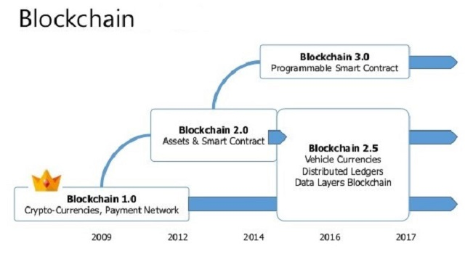

Hình 2.1 Lịch sử phát triển của blockchain

Blockchain 1.0: Thế hệ blockchain đầu tiên giữ nhiệm vụ chính là hình thành tiền tệ và mạng lưới thanh toán. Blockchain 1.0 thực hiện công việc chủ yếu liên quan đến lĩnh vực tiền báo mới mã hóa. Đó là những công việc cụ thể như hỗ trợ giao dịch, thiết lập hệ thống thanh toán số.

Blockchain 2.0: Phiên bản blockchain thứ hai có khả năng tạo lập thị trường tài chính riêng. Phần mở rộng hoạt động quy mô blockchain, thúc đẩy công nghệ này ứng dụng sâu rộng hơn và đời sống. Tài sản tham gia vào hệ thống ngành có thể bao gồm cổ phiếu, trái phiếu... Nói chung là tất cả loại hình tài sản có thỏa thuận hoặc hợp đồng.

Blockchain 3.0: Blockchain thế hệ thứ ba không chỉ còn gói gọn trong hoạt động giao dịch tài chính. Thay vào đó là hưởng đến nhiều mục tiêu cao hơn. Ứng dụng vào giáo dục, chăm sóc sức khỏe, nghệ thuật... Đây được xem như thế hệ blockchain tiên tiến nhất.

### Phân loại Blockchain

Mạng Blockchain có thể phân loại dựa trên mô hình quyền hạn của nó mà xác định ai có thể duy trì chúng (chẳng hạn tạo ra các khối). Nếu bất kỳ ai có thể tạo ra một khối mới, gọi là Blockchain mở. Nếu chỉ có những người dùng cụ thể tạo ra các khối, gọi là Blockchain đóng. Hiểu đơn giản, một mạng Blockchain đóng giống như một mạng Internet nội bộ của tổ chức, trong khi đó Blockchain mở lại giống như mạng Internet công cộng vậy.

#### Mạng blockchain mở

Mạng Blockchain mở là nền tảng sổ cái phi tập trung mở rộng đến bất kì ai muốn xuất bản các khối mà không cần quyền chứng thực nào cả. Nền tảng Blockchain mở thường là phần mềm mã nguồn mở, có sẵn miễn phí cho mọi người muốn tải xuống.

Bởi vì bất kỳ ai đều có quyền tạo ra các khối, nên kết quả là bất kỳ ai cũng có thể đọc Blockchain cũng như là phát hành các giao dịch trên Blockchain (các giao dịch nằm trong các khối được tạo ra). Người dùng có ý đồ xấu có thể xuất bản các khối nhằm đánh sập hệ thống. Để ngăn chặn điều này, mạng Blockchain mở thường triển khai các thỏa thuận đa bên hay còn gọi là hệ thống “đồng thuận”, yêu cầu người dùng chi tiêu hoặc duy trì tài nguyên khi muốn xuất bản các khối. Đồng thời, hệ thống “đồng thuận” thường thúc đẩy các hành vi đúng đắn thông qua việc trao thưởng cho các nhà xuất bản các khối tuân thủ giao thức với loại tiền điện tử tương ứng.

#### Mạng blockchain đóng

Mạng Blockchain đóng là nền tảng sổ cái, nơi mà người dùng xuất bản các khối phải được chứng thực bởi cơ quan nào đó (làm cho nó tập trung hoặc phi tập trung). Bởi vì chỉ có người dùng được chứng thực là có thể duy trì Blockchain nên có có thể hạn chế quyền tiếp cận và hạn chế những ai có thể phát hành các giao dịch. Do đó, Blockchain đóng có thể quy định bất kỳ ai có thể đọc hoặc phải chứng thực để đọc được. Ngược lại, bất kỳ ai cũng có thể phát hành giao dịch hoặc hạn chế chỉ những cá nhân được chứng thực từ trước. Blockchain đóng có thể khởi tạo và duy trì bằng phần mềm mã nguồn mở hoặc đóng.

Mạng Blockchain đóng và Blockchain mở có thể giống nhau ở các đặc điểm: khả năng truy xuất tài sản kỹ thuật số trên Blockchain; hệ thống phân tán; phục hồi và lưu trữ dữ liệu dự phòng; các mô hình đồng thuận; có hoặc không có chi tiêu và duy trì tài nguyên. Trong mạng Blockchain đóng, có sự phân loại mức độ tin tưởng và thu hồi chứng thực nếu làm sai.

Mạng Blockchain đóng có lẽ được sử dụng bởi tổ chức muốn kiểm soát chặt chẽ hơn và bảo vệ Blockchain của họ. Tuy nhiên, nếu một thực thể kiểm soát những ai có thể xuất bản các khối, thì những người dùng sẽ cần phải tin tưởng vào thực thể đó. Một mạng Blockchain đóng của tổ chức này muốn làm việc với tổ chức khác nhưng có thể không hoàn toàn tin tưởng lẫn nhau. Họ có thể thành lập mạng và mời các đối tác kinh doanh ghi lại các giao dịch trên một cuốn sổ cái phân tán chia sẻ. Các tổ chức này có thể xác định mô hình đồng thuận sẽ được dùng dựa trên mức độ tin tưởng lẫn nhau. Bên cạnh đó, mạng cung cấp sự minh bạch và hiểu biết mà có thể giúp thông báo các quyết định kinh doanh tốt hơn và buộc những bên làm sai chịu trách nhiệm.

Một vài mạng Blockchain đóng hỗ trợ khả năng tiết lộ giao dịch có chọn lọc dựa trên danh tính của người dùng. Với tính năng này, một vài mức độ riêng tư của giao dịch có thể được áp dụng. Ví dụ, mọi người có thể biết được có một giao dịch giữa hai người dùng được diễn ra, nhưng nội dung thật sự của giao dịch thì chỉ có những người liên quan mới có thể tiếp cận.

### Kiến trúc của blockchain

#### Hàm băm mật mã

Một thành phần quan trọng của công nghệ Blockchain là sử dụng các hàm băm mật mã cho các hoạt động. Băm là một phương pháp áp dụng hàm băm mật mã vào dữ liệu nhằm tạo ra một đầu ra tương ứng duy nhất (được gọi là tóm tắt thông điệp –message digest, hoặc tóm tắt – digest) từ một đầu vào của bất kỳ kích thước (chẳng hạn một tập tin, văn bản hoặc hình ảnh). Nó cho phép các cá nhân chứng minh không có sự thay đổi dữ liệu, kể cả khi chỉ là một sự thay đổi nhỏ của đầu vào (chẳng hạn thay đổi một bit) sẽ dẫn đến kết quả hoàn toàn khác.

Hàm băm mật mã có các thuộc tính bảo mật quan trọng sau:

* Preimage resistant (Chống nghịch ảnh): Có nghĩa là các giá trị từ hàm băm là một chiều; không thể tính toán chính xác giá trị đầu vào dựa vào giá trị đầu ra.
* Second preimage resistant (Chống nghịch ảnh thứ hai): Có nghĩa là không thể tìm một đầu vào mà giống với đầu ra cụ thể được. Cụ thể hơn, hàm băm mật mã được thiết kế để từ một đầu vào cụ thể, không thể tính toán để tìm một đầu vào thứ hai mà cả hai đều có cùng một đầu ra.
* Collision resistant (Chống xung đột): Có nghĩa là không thể tìm hai đầu vào mà băm thành một đầu ra giống nhau. Cụ thể hơn, không thể tính toán để tìm hai đầu vào mà tạo ra tóm tắt giống nhau.

#### Giao dịch

Một giao dịch đại diện một sự tương tác giữa các bên tham gia. Với các đồng tiền mã hóa, một giao dịch đại diện cho việc chuyển tiền giữa những người dùng Blockchain. Đối với môi trường kinh doanh, một giao dịch có thể là một cách ghi lại các hoạt động xảy ra trên tài sản kỹ thuật số hoặc vật lý. Hình 3 cho thấy một ví dụ đáng chú ý của một giao dịch tiền điện tử. Mỗi một khối trong Blockchain có thể không chứa hoặc chứa nhiều giao dịch. Trong một vài triển khai Blockchain, việc cung cấp liên tục các khối mới (kể cả với giao dịch không) là quan trọng cho việc duy trì bảo mật mạng Blockchain: nó ngăn chặn những người dùng xấu xa khỏi “bắt được” và tạo một chuỗi khác thay thế.

Một người dùng gửi thông tin đến mạng Blockchain. Thông tin được gửi có thể bao gồm địa chỉ người gửi (hoặc số nhận dạng có liên quan khác), khóa công khai của người gửi, chữ ký số, đầu vào và đầu ra giao dịch.

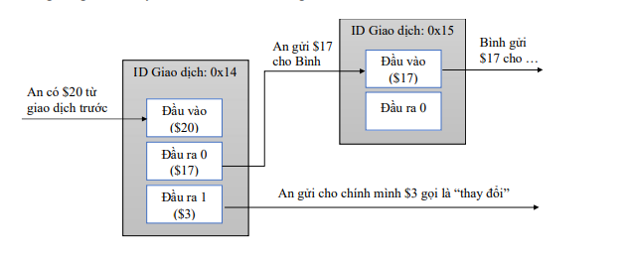

Hình 2.2 Ví dụ về Giao dịch tiền điện tử

Mỗi giao dịch đơn lẻ của tiền điện tử điển hình yêu cầu ít nhất các thông tin sau, có thể nhiều hơn:

* Các đầu vào: Các đầu vào thường là một danh sách các tài sản kỹ thuật số cần được chuyển. Một giao dịch sẽ tham chiếu đến nguồn của tài sản kỹ thuật số (bằng việc cung cấp nguồn gốc), có thể là giao dịch trước đó của người gửi hay sự kiện gốc nếu là trường hợp đầu tiên. Các giao dịch tham chiếu đến sự kiện trước đó mà không làm ảnh hưởng tới dữ liệu, vì vậy mà các giá trị của giao dịch không thể được thêm vào hoặc loại bỏ khỏi tài sản đã tồn tại trong Blockchain. Một tài sản đơn có thể chia thành nhiều tài sản mới với giá trị nhỏ hơn hoặc nhiều tài sản có thể kết hợp thành các tài sản với giá trị cao hơn. Việc chia hoặc kết hợp các tài sản sẽ được chỉ định ở đầu ra của giao dịch. Người gửi phải chứng minh được họ có quyền tiếp cận các đầu vào được tham chiếu, thường bằng cách ký chữ ký số vào giao dịch, chứng minh thông qua khóa riêng.
* Các đầu ra: Các đầu ra thường là các tài khoản người nhận tài sản kỹ thuật số cùng với số tài sản mà họ sẽ nhận. Mỗi đầu ra chỉ định số tài sản có thể chuyển cho người chủ mới và một tập các điều kiện mà người chủ mới phải đáp ứng để chi tiêu giá trị đó. Nếu tài sản ở đầu ra nhiều hơn yêu cầu thì phần dư phải được gửi lại rõ ràng đến người gửi ban đầu (cơ chế “tạo thay đổi”).

Trong khi mục đích chính là chuyển tài sản thì các giao dịch vẫn thường được sử dụng để chuyển dữ liệu. Trường hợp đơn giản, một ai đó muốn gửi dữ liệu vĩnh viễn và công khai trên Blockchain. Trong hợp đồng thông minh, các giao dịch có thể được dùng để gửi dữ liệu, xử lý dữ liệu và lưu trữ kết quả trên Blockchain. Các giao dịch thường được ký bằng khóa riêng của người gửi và có thể được xác minh bất kỳ lúc nào bằng khóa chung được liên kết

#### Mật mã khóa bất đối xứng

Công nghệ Blockchain sử dụng mật mã khóa bất đối xứng (hay còn gọi là mật mã khóa công khai). Mật mã khóa bất đối xứng sử dụng một cặp khóa: một khóa chung và một khóa riêng có quan hệ toán học với nhau. Khóa công khai được phổ biến công khai mà không làm giảm tính bảo mật của quy trình nhưng khóa riêng phải được giữ bí mật nếu muốn mã hóa bảo vệ dữ liệu. Khóa riêng không thể xác định hiệu quả dựa trên tri thức về khóa công khai. Một khóa có nhiệm vụ là mã hóa thì khóa còn lại sẽ giải mã. Mật mã khóa công khai cho phép một mối quan hệ tin tưởng giữa những người dùng không quen biết tin một ai đó, bằng cách cung cấp một cơ chế để xác minh tính ràng buộc và tính xác thực của giao dịch trong khi vẫn cho phép các giao dịch được công khai. Khóa riêng sẽ được dùng để mã hóa giao dịch và những ai có khóa công khai thì có thể giải mã được nó. Bởi vì khóa công khai có sẵn miễn phí, nên mã hóa giao dịch bằng khóa riêng chứng minh được người ký giao dịch có quyền truy cập khóa riêng hay không. Thay vào đó, nếu một ai đó mã hóa bằng khóa công khai của một người thì chỉ có người dùng có khóa riêng tương ứng thì có thể giải mã. Nhược điểm là mật mã khóa công khai thường xử lý tính toán chậm. Khóa đối xứng thì trái ngược với những điều trên ở chỗ chỉ có một khóa riêng được sử dụng cho việc mã hóa và giải mã. Với mật mã khóa đối xứng, người dùng phải hoàn toàn tin tưởng vào người khác nếu muốn trao đổi khóa chia sẻ trước. Trong hệ thống đối xứng, bất kỳ dữ liệu được mã hóa thì có thể được giải mã bằng khóa chia sẻ trước này, xác nhận nó được gửi bởi một người khác cũng có quyền truy cập vào khóa chia sẻ trước; người dùng mà không tiếp cận được khóa chia sẻ trước thì không thể xem được dữ liệu giải mã. So với mật mã khóa bất đối xứng, mật mã khóa đối xứng thực thi nhanh hơn. Chính vì vậy, dữ liệu được mã hóa bằng mật mã khóa đối xứng, khóa đối xứng được mã hóa bằng mật mã khóa bất đối xứng, “thủ thuật” này có thể làm tăng tốc độ của mật mã khóa bất đối xứng lên nhiều.

#### Địa chỉ

Một vài mạng Blockchain sử dụng một địa chỉ, nó là một chuỗi ký tự trong bảng chữ cái và các số, ngắn, được lấy từ khóa công khai của người dùng bằng cách sử dụng một hàm băm mật mã, thêm vào là một vài dữ liệu (chẳng hạn số phiên bản, checksums). Các địa chỉ này là địa chỉ “đích đến” và địa chỉ “xuất phát” trong giao dịch. Địa chỉ ngắn hơn khóa công khai và không bí mật. Một phương pháp để tạo địa chỉ là sử dụng một khóa công khai, áp dụng hàm băm mật mã cho nó, và chuyển nó thành chuỗi băm:

khóa công khai 🡪 hàm băm mật mã học 🡪 địa chỉ

Mỗi triển khai Blockchain có thể thực hiện một phương thức tạo địa chỉ khác nhau. Các địa chỉ có thể đóng vài trò là người định danh công khai cho người dùng và thỉnh thoảng một địa chỉ được chuyển đổi thành một mã QR chứa dữ liệu tùy ý cho việc sử dụng dễ dàng hơn trên thiết bị di động.

#### Sổ cái

Một quyển sổ cái truyền thống bao gồm danh sách các giao dịch. Trong suốt chiều dài lịch sử, bút và giấy được dùng để ghi lại các hoạt động trao đổi hàng hóa và dịch vụ. Ngày nay, sổ cái đã được lưu trữ bằng kỹ thuật số, thường nằm trong một cơ sở dữ liệu lớn, được sở hữu và vận hành bởi một bên thứ ba tin cậy tập trung dựa, thay mặt cho cộng đồng người dùng. Sổ cái với quyền sở hữu tập trung thì có thể được triển khai theo mô hình tập trung hoặc phân tán (chẳng hạn, chỉ một máy chủ hoặc nhiều máy chủ).

Trong công nghệ Blockchain, cách tiếp cận là sử dụng cả quyền sở hữu phân tán và kiến trúc vật lý phân tán. Kiến trúc vật lý phân tán của mạng Blockchain liên quan đến một số lượng lớn các máy tính, nhiều hơn so với mạng có kiến trúc vật lý tập trung. Nhu cầu cần các sổ cái mà quyền sở hữu phân tán nhiều lên là bởi vì các sổ cái phải đảm bảo có thể tin tưởng, bảo mật và tin cậy.

#### Khối

Người dùng gửi các giao dịch ứng viên lên mạng Blockchain thông qua phần mềm (ứng dụng desktop, ứng dụng di động, ví điện tử, dịch vụ web,…). Phần mềm gửi các giao dịch này tới một nút hoặc các nút trong mạng. Các giao dịch sau đó được gửi đến các nút khác trong mạng, nhưng lúc này vẫn chưa nằm trong Blockchain. Một khi giao dịch được gửi đến các nút, nó nằm trong hàng đợi cho đến khi được thêm vào Blockchain bởi một nút xuất bản.

Các giao dịch được thêm vào Blockchain khi có một nút xuất bản nó thành một khối. Một khối bao gồm phần đầu (block header) và phần dữ liệu (block data). Phần đầu chứa siêu dữ liệu của khối, còn phần dữ liệu chứa một danh sách các giao dịch được xác minh tính hợp lệ và tính xác thực được gửi đến mạng Blockchain. Tính hợp lệ và tính xác thực được đảm bảo bằng cách kiểm tra đúng định dạng và người gửi phải ký vào giao dịch chữ ký mật mã.

#### Chuỗi khối

Các khối được nối với nhau thành chuỗi, trong đó mỗi khối chứa mã băm của phần đầu khối trước đó, do đó được gọi là chuỗi khối. nếu một khối được xuất bản trước đó bị thay đổi, nó sẽ có mã băm khác, gây ra vấn đề là khối còn lại có mã băm khác với khối trước. Điều này giúp cho việc phát hiện trở nên dễ dàng hơn và từ chối các khối thay thế.

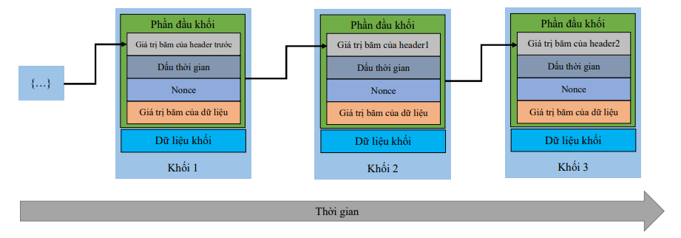

Hình 2.3 Ví dụ về một chuỗi khối chung

Có thể tóm tắt quá trình diễn ra bên trong Blockchain như sau:

* Mỗi một hoạt động sẽ tương ứng với một giao dịch được tạo thành, có đầu vào và đầu ra. Ngoài ra còn phải có chữ ký kỹ thuật số (khóa riêng của người gửi) ký vào bên trong giao dịch để khẳng định chủ quyền sở hữu.
* Giao dịch được gửi đến mạng Blockchain và nằm trong hàng đợi để chờ được xuất bản. Có thể xác minh tính hợp lệ bằng cách sử dụng khóa chung của người gửi để kiểm tra. Nút xuất bản sẽ đảm nhiệm xuất bản giao dịch đó thành khối.
* Khối phải nắm được giá trị băm của header khối liền trước nó và của header mà nó đang nắm giữ. Giờ đây, khối có thể được thêm vào Blockchain.

Sau khi khối thêm vào trong Blockchain (nói cách khác, nó được ghi vào sổ cái mà nút đó đang giữ), thì nút đó gửi bản sao của sổ cái đến toàn bộ mạng.

### Một số cơ chế đồng thuận

Bảng 2.1 Một số cơ chế đồng thuận

|  |  |  |  |  |  |
| --- | --- | --- | --- | --- | --- |
| Tên mô hình | Mục tiêu | Ưu điểm | Nhược điểm | Phạm vi áp dụng | Ví dụ triển khai |
| Bằng chứng Công việc (PoW) | Cung cấp một rào cản xuất bản các khối dưới dạng một câu đố tính toán chuyên sâu để cho phép các giao dịch giữa những người tham gia chưa đáng tin cậy. | Khó khăn khi thực hiện tấn công từ chối dịch vụ với các khối xấu.  Bất kỳ ai có phần cứng thích hợp đều có thể tham gia giải đố. | Tính toán chuyên sâu, tiêu thụ năng lượng, cạnh tranh phần cứng. · Nguy cơ tấn công 51% nếu có đủ năng lực tính toán. | Tiền điện tử mở | Bitcoin, Ethereum  ,… |
| Bằng chứng Cổ phần (PoS) | Cho phép rào cản ít tính toán chuyên sâu trong việc xuất bản các khối nhưng vẫn cho phép các giao dịch giữa những người tham gia chưa đáng tin cậy | · Ít phải tính toán chuyên sâu như PoW. · Mở cho mọi người muốn có cổ phần tiền điện tử. · Các cổ đông điều khiển hệ thống. | · Các cổ đông điều khiển hệ thống. · Không có gì để ngăn chặn các nút tập trung quyền lực thành một nhóm. · Nguy cơ tấn công 51% nếu có đủ năng lực tài chính. | Tiền điện tử mở | Ethereum, Casper, Krypton |
| Round Robin | Cung cấp một hệ thống cho việc xuất bản các khối dựa trên các nút xuất bản được chứng thực/tin tưởng. | Công suất tính toán thấp. Đơn giản để hiểu | Yêu cầu sự tin tưởng cao giữa các nút xuất bản. | Hệ thống đóng | MultiChain |
| Bằng chứng Thẩm quyền/ danh tính | Tạo một quá trình đồng thuận tập trung để tối thiểu hóa quá trình tạo khối và tỷ lệ xác nhận. | Thời gian xác nhận nhanh.  Cho phép tỷ lệ tạo khối linh động. · Có thể được sử dụng trong một mô hình đồng thuận khác. | · Dựa vào giả định nút xác minh  hiện tại không bị xâm phạm. · Nguy cơ thất bại ở điểm tập trung.  Danh tiếng tiềm ẩn nguy cơ rủi ro cao và có thể bị xâm phạm bất ký lúc nào. | · Hệ thống đóng  Hệ thống Hybrid (sidechain) | Các hệ thống đóng khác sử dụng Parity |
| Bằng chứng Thời gian trôi qua (PoET) | Cho phép một mô hình đồng thuận kinh tế hơn cho mạng Blockchain, chẳng hạn các chi phí cho đảm bảo bảo mật sâu hơn ở PoW. | Ít tính toán chuyên sâu như PoW | · Yêu cầu phần cứng chuyên dụng. · Giả sử phần cứng đó không bị xâm phạm. · Không thể đồng bộ trong hệ thống phân tán vì hạn chế về tốc độ trễ. | Mạng đóng | Hyperledger Sawtooth |

### Một số nền tảng dựa trên Blockchain hiện nay

#### Ethereum

Sau sự thành công của Bitcoin, một loại tiền điện tử khác cũng gây tiếng vang trong thị trường số hiện nay là Ethereum. Ethereum cho phép mọi người xây dựng và sử dụng các ứng dụng phi tập trung dựa trên công nghệ Blockchain. Nó là dự án mã nguồn mở, có thể chuyển đổi và linh hoạt hơn Bitcoin.

Ethereum có các đặc điểm sau:

* Là mạng mở;
* Sử dụng mô hình đồng thuận bằng chứng công việc;
* Có lượng người theo dõi trên Github cao;
* Hỗ trợ đa dạng các ngôn ngữ: C#, Go, Python, Solidity

#### Hyperledger Fabric

Đây là một trong những nền tảng Blockchain phát triển gần đây nhất và được biết đến như là cuốn siêu sổ cái vào năm 2016, do Linux Foundation tạo ra. Mục tiêu của nó là đẩy nhanh sử dụng công nghệ Blockchain trong các ngành công nghiệp khác nhau như tài chính ngân hàng, IoT, chuỗi cung ứng…

Hyperledger Fabric có các đặc điểm sau:

* Có thể sử dụng cho mục đích mở hoặc đóng;
* Tích cực cập nhật trên Github;
* Sử dụng mô hình đồng thuận Pluggable;
* Hỗ trợ ngôn ngữ Python.

#### IBM Blockchain

Là công ty tiên phong liên doanh Blockchain vì vậy mà nó có thể tạo một nền tảng điều hành kinh doanh minh bạch. IBM tự hào về một cơ chế đồng thuận hiệu quả hơn, tạo sự chú ý cho nhiều người.

IBM Blockchain có các đặc điểm sau:

* Nó thuộc về mạng Blockchain đóng, do đó có sự bảo mật cao;
* Phổ biến ở mức trung bình nhưng tích cực cập nhật trên Github;
* Phiên bản miễn phí hạn chế, có thể nâng cấp lên gói Doanh nghiệp;
* Hỗ trợ các ngôn ngữ như Go và Javascript.

#### Multichain

Multichain là nền tảng Blockchain mã nguồn mở, được dùng trong mạng Blockchain đóng. Nó được sử dụng trong các doanh nghiệp khác nhau. Bằng cách cung cấp quyền riêng tư và sự kiểm soát mạng ngang hàng, nó như là sự cải thiện của Bitcoin cho các giao dịch tài chính riêng tư.

Multichain có các đặc điểm sau:

* Là mạng mang tính chất đóng;
* Phổ biến ở mức trung bình nhưng tích cực cập nhật trên Github;
* Miễn phí và mã nguồn mở;
* Hỗ trợ các ngôn ngữ như Python, C#, JavaScript, PHP, Ruby

#### Hydrachain

Hydrachain là một sáng kiến hợp tác giữa Ethereum và công nghệ brainbot. Nó được dùng để tạo một sổ cái riêng tư hữu ích cho doanh nghiệp mặc dù nó không được phổ biến.

Hydrachain có các đặc điểm sau:

* Sử dụng giao thức Ethereum;
* Là mạng đóng.
* Ít phổ biến hơn nhưng tích cực cập nhật trên Github;
* Hỗ trợ ngôn ngữ Python.

#### OpenChain

Openhain là một nền tảng mã nguồn mở, cực kỳ hữu ích cho các công ty đang tìm kiếm giải pháp quản lý tài sản kỹ thuật số. Nó còn cho phép tùy biến quyền theo các mức độ khác nhau.

OpenChain có các đặc điểm sau:

* Dùng cho mạng đóng;
* Phổ biến ở mức trung bình nhưng tích cực cập nhật trên Github;
* Hỗ trợ ngôn ngữ JavaScript; · Sử dụng mô hình đồng thuận phân vùng

#### BigchainDB

BigchainDB là một nền tảng mã nguồn mở. Là một cơ sở dữ liệu nhưng mang các tính chất của Blockchain.

BigchainDB có các đặc điểm sau:

* Tùy biến tài sản;
* Không tích hợp sẵn tiền ảo;
* Có thể dùng cho cả mạng đóng và mở;
* Hỗ trợ các ngôn ngữ như Java, Python, Javascript và các ngôn ngữ khác do cộng đồng hỗ trợ.

## Tổng quan về NFT

### Quá trình hình thành và phát triển

"Non-fungible token" là một tài sản kinh tế mã hóa (crypto economy) kỹ thuật số đại diện cho các sản phẩm và dịch vụ vật lý hay kỹ thuật số. NFT đã có mặt từ những năm 2012 với các loại tiền mã hóa khác dựa trên Bitcoin, nhưng chúng mới chỉ bắt đầu được chú ý tới từ năm 2017 với sự xuất hiện của CryptoPunk bởi studio game Larva Labs. Đây là một trò chơi sưu tầm với 10.000 ảnh avatar được tạo ra bằng thuật toán. Các ảnh đại diện này có hình dạng người, người ngoài hành tinh, tinh tinh và zombie. Mỗi hình đều đặc biệt và không giống bất kỳ hình nào khác. Nhờ công nghệ NFT, CryptoPunk số 7804 đã được bán với giá 7,5 triệu USD.

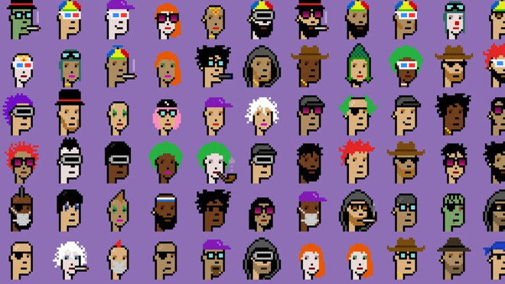

Hình 2.4 CrytoFunk game

Cùng năm đó, Dapper Labs đã phát hành game CryptoKitties, một trò chơi trong đó người chơi có thể sưu tầm, lai tạo và trao đổi những chú mèo ảo. Hơn 10 nghìn NFT ảnh đại diện khác đã được tạo ra và một trong số đó, một con mèo ảo có tên Dragon đã được bán với giá 1 triệu USD.

NFT đầu tiên trong lịch sử được tạo ra có tên "Quantum", là một tác phẩm được bán với giá 1 triệu 472 nghìn USD bởi nhà đấu giá Sotheby’s. "Quantum", tác phẩm bởi nghệ sĩ Kevin McCoy, là một hình động bát giác được tạo ra tháng 5 năm 2014. Đây là tác phẩm đầu tiên được gán quyền sở hữu NFT, một thuật ngữ mà mới chỉ được nhắc tới mới đây từ năm 2017.

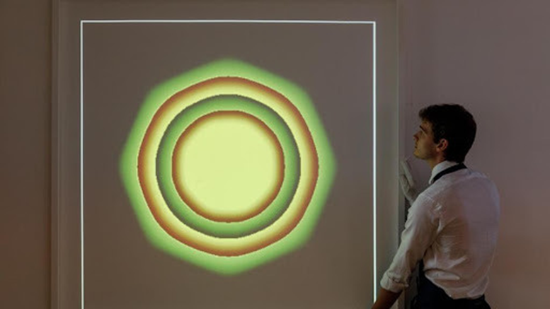

Hình 2.5 NFT đầu tiên – Quantum

### Khái niệm NFT là gì?

NFT là viết tắt của Non-fungible token, từ không thể thay thế (fungible) là một thuật ngữ kinh tế mà bạn có thể sử dụng để mô tả những thứ như đồ nội thất, tệp bài hát. Những thứ này không thể thay thế cho các mặt hàng khác vì chúng có thuộc tính duy nhất. Mặt khác, các vật phẩm có thể thay thế được, có thể được trao đổi bởi vì giá trị của chúng xác định chúng chứ không phải là thuộc tính duy nhất của chúng. Ví dụ: ETH hoặc đô la có thể thay thế được vì 1 ETH / $ 1 USD có thể đổi lấy 1 ETH / $ 1 USD khác.

NFT có một số thuộc tính đặc biệt:

* Mỗi token được tạo có một số nhận dạng duy nhất được liên kết trực tiếp với một địa chỉ Ethereum.
* Chúng không thể hoán đổi trực tiếp với các token 1: 1 khác. Ví dụ: 1 ETH hoàn toàn giống với ETH khác. Đây không phải là trường hợp của NFT.
* Mỗi token có một chủ sở hữu và thông tin này có thể dễ dàng xác minh.
* Chúng dựa trên nền tảng của Ethereum và có thể được mua và bán trên bất kỳ thị trường NFT dựa trên nền tảng Ethereum nào.

### Cơ chế hoạt động

NFT khác với token ERC-20, chẳng hạn như DAI hoặc LINK, ở chỗ mỗi token riêng lẻ là hoàn toàn duy nhất và không thể phân chia. NFT cung cấp khả năng chỉ định hoặc yêu cầu quyền sở hữu bất kỳ phần dữ liệu duy nhất kỹ thuật số, có thể truy nguyên nào bằng cách sử dụng chuỗi khối của Ethereum làm sổ cái công khai. NFT được tạo ra từ các đối tượng kỹ thuật số như một đại diện của tài sản kỹ thuật số hoặc phi kỹ thuật số.

Một NFT chỉ có thể có một chủ sở hữu tại một thời điểm. Quyền sở hữu được quản lý thông qua uniqueID và metada mà không token nào khác có thể sao chép. NFT được tạo ra thông qua các hợp đồng thông minh chỉ định quyền sở hữu và quản lý khả năng chuyển nhượng của NFT. Khi ai đó tạo ra NFT, họ sẽ thực thi mã code được lưu trữ trong các hợp đồng thông minh (Smart Contract) tuân theo các tiêu chuẩn khác nhau, chẳng hạn như ERC-721. Thông tin này được thêm vào blockchain nơi NFT đang được quản lý. Quá trình tạo ra tiền, từ cấp độ cao, có các bước sau:

* Tạo ra block mới
* Xác thực thông tin
* Ghi thông tin vào blockchain

Vì vậy có thể dễ dàng chứng minh quyền sở hữu NFT thông qua blockchain

* Việc chứng minh bạn sở hữu NFT rất giống với việc chứng minh bạn có ETH trong tài khoản của mình.
* Ví dụ: Giả sử bạn mua NFT và quyền sở hữu token duy nhất được chuyển vào ví của bạn qua địa chỉ công khai của bạn.
* Token chứng minh rằng bản sao tệp kỹ thuật số của bạn là bản gốc.
* Private key của bạn là bằng chứng quyền sở hữu bản gốc.
* Public của người tạo nội dung đóng vai trò như một chứng chỉ xác thực cho tài sản kỹ thuật số đó.

Public key của người tạo về cơ bản là một phần dữ liệu vĩnh viễn trong lịch sử của token. Public key của người tạo có thể chứng minh token bạn nắm giữ được tạo bởi một cá nhân cụ thể, do đó đóng góp vào giá trị thị trường của nó (so với hàng giả).

* Không ai có thể thao túng nó theo bất kỳ cách nào.
* Bạn có thể bán nó và trong một số trường hợp, điều này sẽ kiếm được tiền bản quyền bán lại của người sáng tạo ban đầu.
* Hoặc, bạn có thể giữ nó mãi mãi, thoải mái khi biết tài sản của bạn được bảo đảm bằng ví của bạn trên Ethereum.

### Một số lợi ích của NFT

#### Tối đa doanh thu cho các nhà sáng tạo nội dung

Việc sử dụng NFT lớn nhất hiện nay là trong lĩnh vực nội dung kỹ thuật số. Đó là bởi vì ngành công nghiệp nội dung kỹ thuật số ngày nay đã bị phá vỡ. Người sáng tạo nội dung nhìn thấy lợi nhuận của họ và tiềm năng kiếm được bị các nền tảng trung gian nuốt chửng.

Với hình thức truyền thống thì một nghệ sĩ xuất bản tác phẩm trên mạng xã hội kiếm tiền cho các nền tảng bán quảng cáo cho những người theo dõi nghệ sĩ. Đổi lại các nghệ sĩ được các nền tảng này quảng bá đến công chúng

NFT tạo ra sức mạnh cho nền kinh tế người sáng tạo mới, nơi người sáng tạo không chuyển quyền sở hữu nội dung của họ cho các nền tảng mà họ sử dụng để công khai nội dung đó. Quyền sở hữu được đưa vào chính nội dung.

Khi họ bán nội dung của mình, tiền sẽ chuyển trực tiếp cho họ. Nếu chủ sở hữu mới sau đó bán NFT, người tạo ban đầu thậm chí có thể tự động nhận tiền bản quyền. Điều này được đảm bảo mỗi khi nó được bán vì địa chỉ của người tạo là một phần trong metadata của token - metadata không thể sửa đổi.

#### Giải quyết vấn đề copy/paste

Một số người thường đưa ra thực tế rằng NFTs thật "ngu ngốc" khi ta có thể dùng tính năng chụp màn hình máy tính hình ảnh họ muốn trên internet. "Nhìn xem, bây giờ tôi có hình ảnh đó miễn phí!"

Nhưng việc đăng tải hình ảnh của Picasso's Guernica trên Google có khiến bạn trở thành chủ nhân mới đầy tự hào của một tác phẩm nghệ thuật trị giá hàng triệu đô la?

Cuối cùng thì việc sở hữu đồ thật cũng có giá trị như thị trường làm ra nó. Càng nhiều nội dung được chụp màn hình, chia sẻ và sử dụng chung thì nó càng thu được nhiều giá trị hơn.

Sở hữu những thứ có thật đã được kiểm chứng sẽ luôn có giá trị hơn là không.

## Tổng quan về Ethereum

### Ethereum là gì

Ethereum là nền tảng điện toán phân tán, mã nguồn mở dựa trên công nghệ chuỗi khối (Blockchain) có khả năng thực thi hợp đồng thông minh (Smart Contract) - tức là điều khoản được ghi trong hợp đồng sẽ được thực thi một cách tự động khi các điều kiện trước đó được thỏa mãn, không ai có thể can thiệp vào. Đồng thời, Ethereum cũng cho phép các nhà phát triển xây dựng các ứng dụng phi tập trung (DApps) và các tổ chức tự trị phi tập trung (DAOs). Trong đó:

* Các ứng dụng phi tập trung (DApps - Decentralized Application) là các phần mềm được triển khai độc lập, không nằm trên một máy chủ duy nhất mà được lưu trữ một cách phân tán trên các kho lưu trữ phi tập trung và có thể được viết bằng bất kỳ ngôn ngữ nào.
* Các tổ chức tự trị phi tập trung (DAOs - Decentralized Autonomous Organizations) là một tổ chức được vận hành bởi các thành viên dựa trên một bộ quy tắc được mã hóa bằng code. Tất cả các thành viên đều có quyền biểu quyết các quyết định quan trọng của DAOs. Đổi lại, các thành viên tham gia DAOs phải có phần thưởng khi tham gia vận hành DAOs.

### Lịch sử của Ethereum

Vào tháng 10 năm 2013, Vitalik Buterin là một lập trình viên trẻ và đam mê Bitcoin đã đề xuất một giải pháp cải tiến cho dự án Mastercoin (nay là OmniLayer).

Trong bản đề xuất đó, Vitalik đã đưa ra giải pháp cho phép MasterCoin có thể hỗ trợ được nhiều loại hợp đồng hơn mà không cần phải thêm các tính năng phức tạp.

Mặc dù đội ngũ phát triển Mastercoin rất ấn tượng với bản đề xuất của Vitalik nhưng họ đ Sau khi MasterCoin không áp dụng giải pháp của mình, Vitalik đã tiếp tục nghiên cứu và nhận ra rằng: Các smart contract có thể được khái quát hóa hoàn toàn.

Vào tháng 11/2013, Vitalik lần đầu tiên chia sẻ bản whitepaper phác thảo của Ethereum. Chỉ có vài chục người có quyền truy cập và đọc trước bản phác thảo này. Sau đó họ đưa ra những phản hồi, giúp cho Vitalik có thể hoàn thiện bản whitepaper cho Ethereum.

Kể từ khi chia sẻ bản whitepaper, Vitalik đã có thêm một người đồng đội cùng tham gia xây dựng Ethereum và người đó chính là: Gavin Wood. Gavin Wood là người đầu tiên chủ động liên lạc với Vitalik và đề nghị giúp đỡ bằng kỹ năng lập trình C++ của mình.

Vào mùa hè năm 2014, Gavin Wood công bố yellow paper cho Ethereum. Cũng trong thời gian này, Vitalik cũng ra thông báo rằng Ethereum sẽ được phát triển bởi tổ chức phi lợi nhuận Ethereum Foundation.

Sau một năm xây dựng và phát triển, vào tháng 06/2015 khối (block) đầu tiên của Ethereum đã được khai thác. Nó đánh dấu sự hình thành chính thức của Ethereum Blockchain - Một trong những chuỗi khối có tầm quan trọng nhất trong toàn bộ hệ sinh thái tiền điện tử hiện nay. ã không áp dụng giải pháp đó vào dự án của họ.

### Cách hoạt động của Ethereum Blockchain

Ethereum như một nền tảng phần mềm mở hoạt động trên công nghệ Blockchain, được lưu trữ ở nhiều máy tính trên khắp thế giới. Ưu điểm này giúp Ethereum trở nên phi tập trung.

Mỗi máy tính có một bản sao của chuỗi khối và phải có sự thống nhất rộng rãi trước khi có thể thực hiện bất kỳ thay đổi nào đối với mạng.

Chuỗi khối Ethereum tương tự như Bitcoin khi cùng có bản ghi lịch sử giao dịch. Tuy nhiên, Ethereum cũng cho phép các nhà phát triển xây dựng và triển khai các ứng dụng phi tập trung. Chúng được lưu trữ trên Blockchain cùng với các bản ghi của các giao dịch.

Và để kích hoạt việc thực thi các hoạt động như smart contract, lệnh giao dịch... mạng lưới cần đến một lượng phí gọi là “Gas". Phí Gas trong mạng Ethereum sẽ được thanh toán bằng đồng tiền kỹ thuật số gọi là Ether (Ξ hay ETH).

Khi giao dịch được thực thi, đây là lúc cần đến việc xác nhận giao dịch đó có hợp lệ hay không. Trong mạng của Ethereum, thành phần đảm nhiệm việc xác nhận giao dịch này có tên - Miner Node.

Để mạng lưới vận hành độc lập, nhất quán các miner nodes phải tuân theo luật đồng thuận là Consensus (hay còn gọi là cơ chế đồng thuận). Ethereum sử dụng cơ chế đồng thuận tên là Proof of Work (PoW - bằng chứng công việc), tức là các miner nodes phải chứng minh được công việc họ đã hoàn thành và thông báo đến toàn mạng lưới. Sau đó, các miner nodes khác trong mạng lưới sẽ xác nhận xem bằng chứng này là có hợp lệ hay không. Công việc ở đây có thể là:

* Tạo ra block mới bằng cách tìm ra lời giải thông qua thuật toán - Ethash.
* Xác nhận giao dịch trên mạng lưới.

Khi bằng chứng được thông qua (tức hợp lệ), dữ liệu giao dịch sẽ được ghi vào Blockchain của Ethereum và không thể thay đổi.

## Một số sàn giao dịch NFT

### OpenSea

OpenSea là một nền tảng phi tập trung dành cho hàng hóa kỹ thuật số, bao gồm nhiều các đồ sưu tập, vật phẩm, nghệ thuật liên quan đến kỹ thuật số và các tài sản kỹ thuật số được hỗ trợ bởi một chuỗi khối như Ethereum,Solana. Không chỉ như vậy, OpenSea còn là một công cụ tổng hợp tất cả tài sản kỹ thuật số và đưa tài sản kỹ thuật số này có sẵn trên các thị trường khác.

Quy mô: OpenSea là một trong những thị trường NFT lớn nhất hiện nayvới khối lướng giao dịch trung bình trong khoảng 24 giờ lên tới từ 3 tới 5 triệu USD.

OpenSea được thành lập tại NYC vào năm 2017 bới Devin Finzer và Alex Atallah và là công ty đi tiên phong trong không gian NFT. Gần đây, tổ chức này đã nhận được khoảng đầu tư 23 triệu USD để đẩy tầm nhìn của mình lên một tầm cao mới.

Giao dịch ở trên OpenSea diễn ra thông qua hợp đồng thông mình, có nghĩa là không có cơ quan trung ương hay bên thứ ba nào có quyễn giữ các mặt hàng thuộc quyền quản lý của bạn. Thay vào đó, người dúng sẽ lưu trữ các mục trong ví mà họ lựa chọn – cho dù đó là ví di động như Coinbase Wallet hoặc Opera Touch hay tiện ích mở rộng chrome trong trình duyệt như MetaMask. Điều này mang lại sự minh bạch, bảo mật và mang lại những sự công nhận tốt hơn cho tác phẩm của người sáng tạo, nhờ vào tính bất biến của giao dịch.

OpenSea được biết đến như là một ứng dụng phi tập trung (dApp), một giao diện để kết nối người dùng với blockchain. Ưu điểm của việc sử dụng OpenSea là bao gồm việc cho phép người dùng tạo NFT, chẳng hạn như một người nghệ sĩ kỹ thuật số, nhận tiền bản quyền tương ứng với giá trị của mã thông báo.

OpenSea sử dụng tiêu chuẩn chuỗi khối Ethereum ERC721 và ERC1155 để bảo đảm rằng các người dụng và người tạo NFT thực sự sỡ hữu các mặt hàng mà họ đang giao dịch.

Ưu điểm:

* Các hướng dẫn dễ hiểu rất phù hợp cho người mới bắt đầu
* Không cần trả phí giao dịch khi tạo NFT
* Chỉ thanh toán phí một lần khi bắt đầu bán trên nền tảng
* Không tính phí dịch vụ đối với người mua.

### SuperRare

SuperRare là sàn giao dịch NFT được thành lập vào năm 2017. Điểm đặc biệt của sàn này là nó không có bản sao, với mỗi NFT chỉ có duy nhất một bản chính. Đây được coi là phòng trưng bày kỹ thuật số duy nhất trên thế giới có những giao dịch tác phẩm nghệ thuật kỹ thuật số phiên bản giới hạn.

Trên sàn SuperRarer, các tác phẩm được các nghệ sĩ gửi về sẽ do nhân viên SuperRare kiểm duyệt và quyết định xem nó có được đem giao dịch trên sàn hay không. Do đó chất lượng các tác phẩm trên sàn này đáng để mọi người tin tưởng.

Cơ sở thu thập SuperRare vốn mang tính xã hội. Vì các bộ sưu tập kỹ thuật số có hồ sơ minh bạch về quyền sở hữu. Các người ở tầng lớp xã hội có thể giúp bạn dễ dàng đánh giá giá trị khác xung quanh các mặt hàng trên thị trường.

Nền tảng này được xây dựng trên chuỗi khối Ethereum và mã thông báo ERC 721 đạt được tiêu chuẩn và cung cấp dựa trên hầu như là các nghệ thuật kỹ thuật số. Vì nghệ thuật là hoàn toàn độc lạ và độc đáo, phí sẽ do SuperRare tính sẽ cao hơn. Người mua sẽ phải trả phí giao dịch 3%. Tuy nhiên, phí giao dịch cho người bán là một con số khổng lồ 15% (đã bao gồm phí triển lãm tranh). Rõ ràng là, tất cả các khoản phí này đều cộng với phí gas để đúc thành mã thông báo trên nền tảng. Hơn nữa, khi bán thứ cấp (mỗi giao dịch thứ cấp) nghệ thuật kỹ thuật số, SuperRare trả 10% giá trị giao dịch dưới dạng tiền bản quyền cho người tạo ban đầu của NFT. Khối lượng trung bình trong 24 giờ trên nền tảng là 0,5 triệu USD.

Ưu điểm:

* Sử dụng giao diện tối giản nhưng chuyên nghiệp
* Người dùng có thể xem tác giả bộ sưu tập và những nghệ sĩ thịnh hành, …
* Tác giả sẽ nhận được hoa hồng lên đến 85% cho lần bán đầu tiên

### Nifty Gateway

Nifty Gateway, được tạo ra bởi một công ty an ninh mạng có tên Gemini và mua lại bởi cặp song sinh Cameron và Tyler Winklevoss vào tháng 11 năm 2019. Đây là một thị trường NFT độc quyền kết hợp công nghệ blockchain vào các tác phẩm nghệ thuật sưu tầm nhằm cố gắng tạo ra một bộ tài sản phong phú có giá trị cao.

Nifty Gateway tạo ra một không gian dành riêng cho âm nhạc và tác phẩm nghệ thuật đã được quản lý bởi nhóm Nifty. Đây là nơi quy tụ giới nghệ sĩ và nhà sáng tạo hàng đầu thế giới. Người dùng có thể tìm thấy các tác phẩm âm nhạc của các DJ, nhạc sĩ nổi tiếng như Deadmau5, Carl Cox, Gramatik, Ozuna và rapper Lil Yachty. Những bức tranh tường về các siêu sao thể thao như cầu thủ bóng rổ NBA, Kobe Bryant hay cầu thủ bóng đá, Mesut Ozil. Bên cạnh đó, người dùng còn có cơ hội chiêm ngưỡng những tác phẩm nghệ thuật, bộ sưu tập kỹ thuật số độc đáo đến từ những nhà sáng tạo hàng đầu như Beeple, tác giả có tác phẩm giá cao nhất mọi thời đại “The First 5000 Days” trị giá 69 triệu USD.

* Giao dịch NFT trên NiftyGateway:

Để thực hiện trao đổi mua bán hoặc đút sản phẩm trên Nifty Gatewway người dùng cần phải tạo Ví Omnibus Nifty Gateway thông qua việc sử dụng MetaMask.

Trên Nifty Gateway, phí giao dịch thường là là 5%, một trong những nhược điểm của Nifty Gateway là phí lên xuống bất ngờ và không minh bạch. Nhưng ngược lại, mỗi khi tác phẩm nghệ thuật được bán lại, các nghệ sĩ sẽ nhận lại được 10% lợi nhuận.

Bên cạnh đó, Nifty Gateway chỉ cho phép rút tiền Trực tiếp vào tài khoản Ngân hàng ở Hoa Kỳ. Trong khi những nghệ sĩ ở những khu vực khác có thể phải chuyển lợi nhuận bán hàng của họ vào ví tiền điện tử và sau đó sử dụng ví tiền điện tử để gửi tiền trực tiếp vào tài khoản ngân hàng của họ.

Điểm nổi bật của Nifty Gateway

* Tính thẩm mỹ của tác phẩm nghệ thuật được tạo ra bởi những nghệ sĩ và người sáng tạo hàng đầu trong thế giới NFT
* Người dùng có thể nhận được 10% hoa hồng khi các NFTs của họ được bán lại.
* Độ an toàn và bảo mật cao, vì nền tảng này có xuất phát điểm từ một công ty an ninh mạng Gemini.

### Foundation

Foundation đã được ra mắt vào tháng 2 năm 2021 tại Hoa Kỳ. Trọng tâm chính của Foundation là nghệ thuật kỹ thuật số độc quyền. Nền tảng được xây dựng trên mạng Ethereum. Nó tự gọi mình là nền kinh tế sáng tạo mới. Foundation mặc dù đến muộn trong không gian NFT, nhưng thực tế gần đây đã gặt hái được rất nhiều thành công nhất định. Danh sách dài những người sáng tạo có NFT được bán trên thị trường này bao gồm những cái tên như * Chris *, Pak, Kevin Roose, pplpleasr, Jack Butcher, v.v.

Edward Snowden NFT là một trong những tác phẩm nổi bật được đấu giá trên Foundation, tác phẩm là một bản phán quyết của tòa án về việc giám sát hàng loạt của Cơ quan an ninh Quốc gia của Hoa Kỳ đã vi phạm quyền riêng tư, được bán với giá 5,4 triệu đô la và tất cả đã được quyên góp cho một tổ chức báo chí.

Giao dịch NFTs trên Foundation

Lý do tại sao Foundation được liệt kê trong danh sách 5 thị trường NFT hàng đầu dành cho các nghệ sĩ là vì có thể rất khó để đưa sản phẩm NFT vào Foundation. Foundation tiếp cận với cộng đồng NFT bằng cách để nghệ sĩ tự chọn và mời nghệ sĩ khác tham gia thị trường.

Nghệ sĩ sẽ nhận được 10% giá trị bán hàng bất kỳ khi nào một nhà sưu tập bán lại tác phẩm của họ cho người khác với giá cao hơn.

Bên cạnh đó, phí ở Foundation khá cao, phí gas cao nhất cho một giao dịch trên nền tảng là 15%. Phí gas phụ thuộc vào người mua và người bán và nếu bạn bán hàng và nếu người mua chưa hoàn thành giao dịch, bạn có thể trả thêm phí gas để đẩy nhanh giao dịch.

Điểm nổi bật của Foundation.

* Foundation là một nền tảng hợp lý hóa trải nghiệm người dùng, cung cấp một cách thức đơn giản để đặt giá thầu trên nghệ thuật kỹ thuật số.
* Nền tảng cung cấp sự minh bạch và không cần tin cậy cho quá trình đấu giá giúp người dùng dễ dàng biết được khi nào một tác phẩm được tạo ra, ai là người tạo ra nó và toàn bộ lịch sử về người đã sở hữu nó kể từ đó.
* Do các nghệ sĩ tham gia nền tảng được chọn lọc khắt khe nên tác tác phẩm NFTs trên nền tảng có tính độc đáo và giá trị cao.

### Rarible (RARI)

Rarible là thị trường NFT đầu tiên do cộng dồng sở hữu, nơi bạn có thể tạo hay mua bán các bộ sưu tập kỹ thuật số. Dự án có trụ sở tại Moscow do Alex Salnikov và Alexei Falin thành lập vào đầu năm 2020.

Mặc dù chỉ mới ra đời vào năm 2020 nhưng sàn Rarible hiện đang là sàn có khối lượng giao dịch lớn thứ năm trên thế giới. Khối lượng giao dịch trung bình trong 24h là 1,5 triệu USD.

Đối với Rarible, người dùng Rarible – hay chính xác hơn là người nắm giữ RARI – sẽ là những người giúp định hình tương lai của dự án, cũng như nền tảng. Những người nắm giữ token là “cộng đồng” sẽ có thể có tiếng nói trong các quyết định chính sách hoặc chiến lược cho Rarible.

# PHÂN TÍCH HỆ THỐNG

## Phân tích chức năng, nghiệp vụ

### Phân tích yêu cầu

#### Yêu cầu hệ thống:

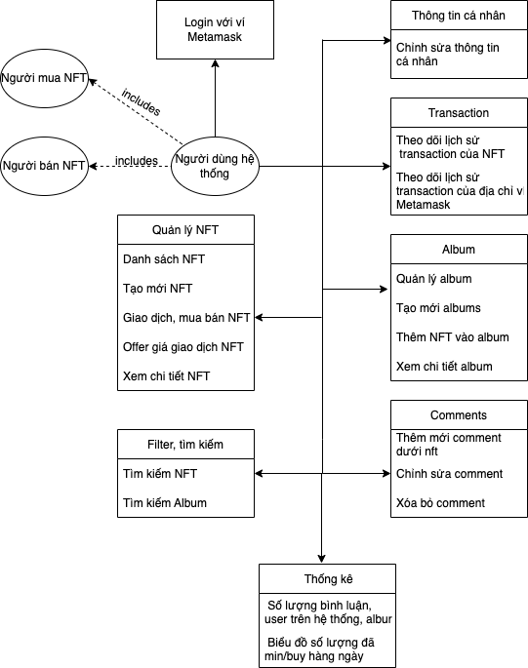

Hình 3.1 Yêu cầu hệ thống

#### Yêu cầu chức năng:

a) Đăng nhập hệ thống dựa trên xác thực bằng ví Metamask

- Người dùng đăng nhập hệ thống dựa trên xác thực thông tin ví Metamask, quá trình đăng nhập này xác nhận bạn là chủ sở hữu của địa chỉ Ethereum được đề cập và cho phép hệ thống xác thực quyền truy cập của bạn.

b) Tạo ra các NFT nhạc số và quản lý các NFT sở hữu

- Tạo ra được các NFT

- Tìm kiếm tài sản NFT

- Giao dịch mua bán NFT

- Phân loại tài sản vào các danh mục tương ứng

c) Theo dõi lịch sử transaction của NFT, địa chỉ ví metamask người dùng

- Theo dõi lịch sử giao dịch của NFT, nguồn gốc của NFT, ai là người tạo ra NFT này/

- Theo dõi lịch sử giao dịch ví metamask

d) Tìm kiếm NFT, albums

- Chức năng cho phép tìm kiếm các nft nhạc số, album theo tên

e) Quản lý albums

- Thêm, sửa, xóa albums.

- Tìm kiếm albums

- Thêm tài sản NFT nhạc số vào album

f) Chức năng thêm bình luận nft

- Thêm, chỉnh sửa, xóa bình luận trên các NFT

- Theo dõi bình luận của người dùng khác.

g) Chỉnh sửa thông tin cá nhân

*2.1.1.3. Yêu cầu phi chức năng:*

* Khả năng mở rộng
* Độ khả dụng
* Độ tin cậy
* Khả năng phục hồi
* Khả năng bảo trì
* Toàn vẹn dữ liệu
* Khả năng sử dụng
* Khả năng tương tác

*2.1.1.4. Yêu cầu người dùng:*

* Giao diện đẹp, dễ nhìn, phù hợp với yêu cầu người dùng.
* Dễ sử dụng với mọi đối tượng.
* Thông tin hiển thị chi tiết
* Chạy ổn định ít phát sinh lỗi

*2.1.1.5. Yêu cầu tính hữu dụng:*

* Tạo ra được NFT
* Quản lý thông tin transaction của nft, nguồn gốc nft.
* Cho phép giao dịch mua bán NFT
* Quản lý thông tin transaction của địa chỉ metamask người dùng
* Tra cứu thông tin nft

### Sơ đồ phân rã chức năng

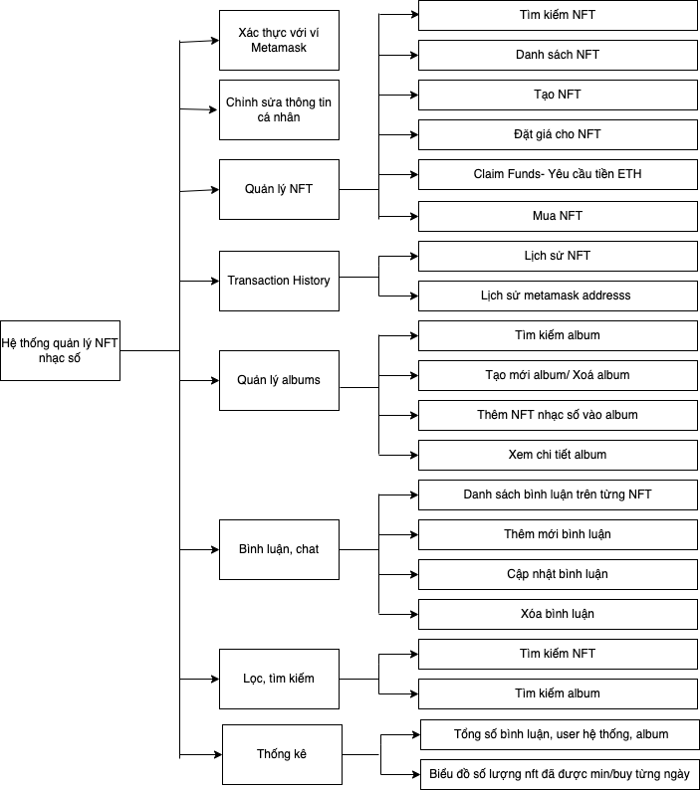

Hình 3.2 Sơ đồ phân rã chức năng

### Biểu đồ ca sử dụng

#### Mô hình Use-case tổng quan

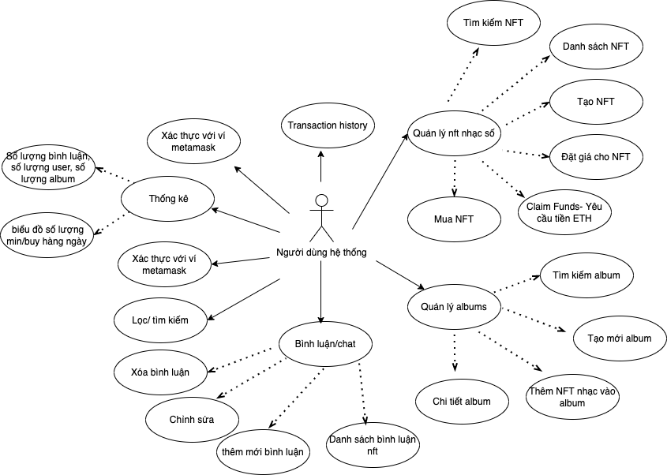

Hình 3.3 Mô hình Usecase tổng quan

#### Xác định tác nhân hệ thống

Bảng 3.1 Tác nhân hệ thống

|  |  |  |
| --- | --- | --- |
| **STT** | **Các tác nhân** | **Ghi chú** |
| 1 | Người dùng hệ thống | Tạo ra các NFT và giao dịch tự do trên sàn, giao dịch diễn ra thông qua hợp đồng thông mình, có nghĩa là không có cơ quan trung ương hay bên thứ ba nào có quyễn giữ các mặt hàng thuộc quyền quản lý của người dùng. |

#### Danh sách Use – case của hệ thống

* Danh sách Use

Bảng 3.2 Danh sách Use

|  |  |  |
| --- | --- | --- |
| STT | Tên tính năng | Mô tả |
| UC_001 | **Xác thực với ví Metamask** |  |
| UC_002 | **Cập nhật thông tin cá nhân** |  |
| UC_002 | **Quản lý NFT nhạc số** |  |
| UC_003_1 | Tìm kiếm NFT | Hiển thị thông tin tài sản nft |
| UC_003_2 | Thêm NFT | Đúc một NFT |
| UC_003_3 | Danh sách NFT | Hiển thị danh sách NFT |
| UC_003_4 | Đặt giá cho NFT | Đặt giá bán cho tài sản NFT đang sở hữu |
| UC_003_5 | Claim Funds- Yêu cầu tiền ETH | Sau khí để bán thành công gọi hàm này để lấy ETH về ví |
| UC_003_6 | Mua NFT | Mua NFT trên sàn |
| UC_003_7 | Cancel Offer | Huỷ bỏ bán NFT |
| UC_004 | **Transaction history** |  |
| UC_004_1 | Xem lịch sử của NFT | Lịch sử giao dịch NFT |
| UC_004_2 | Xem lịch sử giao dịch metamask address | Xem lịch sử giao dịch trên ví metamask |
| UC_005 | **Quản lý albums** |  |
| UC_005_1 | Thêm mới album | Thêm mới một album |
| UC_005_2 | Tìm kiếm album | Tìm kiếm album dựa trên tên album |
| UC_005_3 | Thêm NFT nhạc vào album | Thêm một nft vào album |
| UC_005_4 | Xem chi tiết album | Hiển thị chi tiết album bao gồm những tài sản nft nào |
| UC_006 | **Bình luận/chat** |  |
| UC_006_1 | Danh sách bình luận nft | Hiển thị bình luận trên nft |
| UC_006_2 | Thêm mới bình luận | Thêm mới bình luận |
| UC_006_3 | Chỉnh sửa bình luận | Chỉnh sửa bình luận |
| UC_006_4 | Xóa bình luận | Xóa bình luận |
| **UC007** | **Thống kê** |  |
| UC007_1 | Thống kê số lượng người dùng hệ thống | Đếm hiển thị số lượng người người dùng đã sử dụng hệ thống |
| UC007_2 | Thống kê số lượng bình luận | Đếm và hiển thị số lượng bình luận |
| UC007_3 | Thống kê số lượng album đã khởi tạo | Số lượng album đã khởi tạo trên hệ thống |
| UC007_4 | Biểu đồ thống kê số lượng NFT nhạc số đã min/buy hàng ngày | Vẽ biểu đồ thống kê số lượng NFT nhạc số min/buy hàng ngày |

#### Đặc tả Usecase của hệ thống

Bảng 3.4 Use case Xác thực ví Metamask

|  |  |  |
| --- | --- | --- |
| **Use case:** Xác thực ví Metamask | | |
| **Tác nhân** | Người dùng hệ thống | |
| **Mục tiêu** | Xác thực người dùng | |
| **Mô tả** | Người dùng đăng nhập vào hệ thống thông qua việc xác nhận ví metamak | |
| **Điều kiện trước** | Có tài khoản ví metamask | |
| **Các sự kiện tiêu biểu** | **Hành động của tác nhân** | **Phản hồi của hệ thống** |
| 1. Click vào button Connect với ví metemask trên thanh Menu | 2. Hiển thị cửa sổ ký xác nhận đăng nhập từ ví Metamask |
| 3. Nhấn button Ký để xác nhận đăng nhập | 4. Xác nhận người dùng thành công, người dùng có thể tiến hành mua, bán, đặt giá cho NT sở hữu hoặc đúc NFT mới, |
| **Các sự kiện thay thế** | - Sự kiện 3: Người dùng nhấn button huỷ ký xác thực  - Sự kiện 4: Nếu ví metamask xác nhận thất bại, hệ thống sẽ hiển thị cảnh báo và không thực hiện được sự kiện 5 | |

Bảng 3.5 Use case Cập nhật thông tin cá nhân

|  |  |  |
| --- | --- | --- |
| **Use case:** Thêm mới NFT | | |
| **Tác nhân** | Người dùng hệ thống | |
| **Mục tiêu** | Cập nhật thông tin cá nhân | |
| **Mô tả** | Người dùng cập nhật thông tin cá nhân | |
| **Điều kiện trước** | Người dùng đã đăng nhập hệ thống, xác thực ví metamask | |
| **Các sự kiện tiêu biểu** | **Hành động của tác nhân** | **Phản hồi của hệ thống** |
| 1. Trên trang cá nhân, Người dùng nhấn button [Edit profile] | 2. Hệ thống load giao diện cập nhật thông tin cá nhân |
| 3. Người dùng nhập thông tin về cá nhân và lựa chọn ảnh đại diện, ảnh bìa. |  |
| 4. Người dùng nhấn button Cập nhật thông tin | 5. Hệ thống gọi các API Backend và tiến hành cập nhật thông tin của người dung, lưu thông tin vào cơ sở dũ liệu |
| **Các sự kiện thay thế** | - Sự kiện 4 button hủy bỏ/quay lại. | |

Bảng 3.6 User case thêm mới NFT

|  |  |  |
| --- | --- | --- |
| **Use case:** Thêm mới NFT | | |
| **Tác nhân** | Người dùng hệ thống | |
| **Mục tiêu** | Thêm mới 1 NFT | |
| **Mô tả** | Thêm mới 1 tài sản NFT nhạc số | |
| **Điều kiện trước** | Người dùng đã đăng nhập hệ thống, xác thực ví metamask | |
| **Các sự kiện tiêu biểu** | **Hành động của tác nhân** | **Phản hồi của hệ thống** |
| 1. Trong trang cá nhân, người dùng nhấn button Mint trên menu trái | 2. Hệ thống hiển giao diện thêm mới NFT nhạc số |
| 3. Người dùng nhập tên Nft, mô tả cho Nft, lựa chọn thể loại nhạc, lựa chọn file nhạc, lựa chọn file ảnh bìa mô tả cho tài sán |  |
| 4. Nhấn button Mint | 5. Hệ thống hiển thị cửa sổ ký xác nhận phí gas của ví Metamask. |
| 6. Click button xác nhận | 7. Smart contract, đồng thuận, một block mới được khởi tạo và thêm vào chuỗi, đồng thời lưu thêm một số thông tin vào Hệ thống cơ sở dữ liệu thông qua các API PHP backend |
| **Các sự kiện thay thế** | - Sự kiện 5, 6: Người dùng nhấn button hủy bỏ, hoặc tiền trên ví không đủ phí gas, việc đúc mới NFT bị hủy bỏ. | |

Bảng 3.7 Use case Offer – Đặt giá cho NFT nhạc số

|  |  |  |
| --- | --- | --- |
| **Use case:** Offer đặt giá chotài sảnNFT | | |
| **Tác nhân** | Người dùng hệ thống | |
| **Mục tiêu** | Đặt giá bán cho 1 tài sản NFT nhạc số đang sở hữu | |
| **Mô tả** | Đặt giá bán cho 1 tài sản NFT nhạc số đang sở hữu | |
| **Điều kiện trước** | Người dùng đã đăng nhập hệ thống, xác thực ví metamask | |
| **Các sự kiện tiêu biểu** | **Hành động của tác nhân** | **Phản hồi của hệ thống** |
| 1. Người dùng vào trang cá nhân | 2. Hệ thống hiển giao diện trang cá nhân và các NFT đang sở hữu |
| 3. Người dùng nhập giá offer cho tài sản |  |
| 4. Người dùng nhấn button Offer | 5. Hệ thống hiển thị xác nhận offer, phí |
| 6. Người dùng nhấn button xác nhận |  |
| **Các sự kiện thay thế** | - Sự kiện 6: Người dùng nhấn button hủy bỏ, hoặc tiền trên ví không đủ phí gas, offer bị huỷ bỏ. | |

Bảng 3.8 Use case cancel Offer – Huỷ bỏ NFT nhạc số

|  |  |  |
| --- | --- | --- |
| **Use case: Cancel Offer- Huỷ bỏ lệnh đặt giá cho tài sản NFT** | | |
| **Tác nhân** | Người dùng hệ thống | |
| **Mục tiêu** | Huỷ bỏ lệnh đặt giá bán cho 1 tài sản NFT nhạc số đang sở hữu | |
| **Mô tả** | Huỷ bỏ lệnh đặt giá bán cho 1 tài sản NFT nhạc số đang sở hữu | |
| **Điều kiện trước** | Người dùng đã đăng nhập hệ thống, xác thực ví metamask | |
| **Các sự kiện tiêu biểu** | **Hành động của tác nhân** | **Phản hồi của hệ thống** |
| 1. Người dùng vào trang cá nhân | 2. Hệ thống hiển giao diện trang cá nhân và các NFT đang sở hữu |
| 3. Dưới NFT sở hữu, người dùng nhấn button [Cancel Offer] | 4. Hệ thống hiển thị popup ví metamask xác nhận cancel offer |
| 5. Người dùng nhấn button xác nhận |  |
| **Các sự kiện thay thế** | - Sự kiện 6: Người dùng nhấn button từ chối, thao tác huỷ bỏ lệnh bán bị huỷ | |

Bảng 3.9 Use case Mua NFT

|  |  |  |
| --- | --- | --- |
| **Use case: Cancel Offer- Huỷ bỏ lệnh đặt giá cho tài sản NFT** | | |
| **Tác nhân** | Người dùng hệ thống | |
| **Mục tiêu** | Mua NFT | |
| **Mô tả** | Mua NFT | |
| **Điều kiện trước** | Người dùng đã đăng nhập hệ thống, xác thực ví metamask | |
| **Các sự kiện tiêu biểu** | **Hành động của tác nhân** | **Phản hồi của hệ thống** |
| 1. Người dùng nhấn vào một NFT cần mua | 2. Hệ thống hiển giao diện trang chi tiết tài sản NFT |
| 3. Trong trang chi tiết NFT người dùng nhấn button [Buy] | 4. Hệ thống hiển thị popup ví metamask xác nhận mua NFT |
| 5. Người dùng nhấn button xác nhận |  |
| **Các sự kiện thay thế** | - Sự kiện 6: Người dùng nhấn button từ chối, thao tác mua bị huỷ bỏ | |

Bảng 3.10 Use case xem Transaction Hisory

|  |  |  |
| --- | --- | --- |
| **Use case:** Xem lịch sử giao dịch NFT | | |
| **Tác nhân** | Người dùng hệ thống | |
| **Mục tiêu** | Xem thông tin về transaction history | |
| **Mô tả** | Người dùng hệ thống theo dõi lịch sử giao dịch của nft | |
| **Điều kiện trước** | Người dùng xác thực ví metamask | |
| **Các sự kiện tiêu biểu** | **Hành động của tác nhân** | **Phản hồi của hệ thống** |
| 1. Click vào một nft | 2. Load thông tin chi tiết nft kèm các giao dịch trước đó của nft, trên giao diện thông tin chi tiết hiển thị transaction history của NFT |
| **Các sự kiện thay thế** |  | |

Bảng 3.11 Use thêm mới bình luận

|  |  |  |
| --- | --- | --- |
| **Use case:** Thêm mới bình luận | | |
| **Tác nhân** | Người dùng hệ thống | |
| **Mục tiêu** | Thêm mới một bình luận của người dùng hệ thống cho nft | |
| **Mô tả** | Thêm mới một bình luận của người dùng hệ thống cho nft | |
| **Điều kiện trước** | Người dùng xác thực ví metamask | |
| **Các sự kiện tiêu biểu** | **Hành động của tác nhân** | **Phản hồi của hệ thống** |
| 1. Chọn vào một tài sản nft nhạc số | 2. Hệ thống hiển thị trang chi tiết về nft bao gồm các thông tin tên mô tả,.., danh sách bình luận của nft |
| 3. Nhập thông tin bình luận vào ô bình luận |  |
| 4. Nhấn button [Add comment] | 5. Hệ thống gọi các API backend và cập nhật dữ liệu vào cơ sở dữ liệu. |
| **Các sự kiện thay thế** |  | |

Bảng 3.12 Use case chỉnh sửa bình luận

|  |  |  |
| --- | --- | --- |
| **Use case:** Thêm mới bình luận | | |
| **Tác nhân** | Người dùng hệ thống | |
| **Mục tiêu** | Chỉnh sửa một bình luận của người dùng hệ thống trên nft | |
| **Mô tả** | Chỉnh sửa một bình luận của người dùng hệ thống trên nft | |
| **Điều kiện trước** | Người dùng xác thực ví metamask | |
| **Các sự kiện tiêu biểu** | **Hành động của tác nhân** | **Phản hồi của hệ thống** |
| 1. Chọn vào một tài sản nft | 2. Hệ thống hiển thị trang chi tiết về nft |
| 3. Tại bình luận trước đó của người dùng, nhấn chỉnh sửa |  |
| 4. Nhập bình luận mới |  |
| 5. Bấm button Bình luận | 6. Gọi API và cập nhật dữ liệu vào cơ sở dữ liệu. |
| **Các sự kiện thay thế** |  | |

Bảng 3.13 Use xóa bình luận

|  |  |  |
| --- | --- | --- |
| **Use case:** Thêm mới bình luận | | |
| **Tác nhân** | Người dùng hệ thống | |
| **Mục tiêu** | Xóa bỏ một bình luận của người dùng hệ thống trên nft | |
| **Mô tả** | Xóa bỏ một bình luận của người dùng hệ thống trên nft | |
| **Điều kiện trước** | Người dùng xác thực ví metamask | |
| **Các sự kiện tiêu biểu** | **Hành động của tác nhân** | **Phản hồi của hệ thống** |
| 1. Chọn vào một tài sản nft | 2. Hệ thống hiển thị trang chi tiết về nft |
| 3. Tại bình luận trước đó của người dùng, nhấn chỉnh sửa |  |
|  | 4. Nhấn button Xóa. | 5. Gọi API xóa, bình luận của người dùng được xóa logic |
| **Các sự kiện thay thế** |  | |

## Biểu đồ tuần tự

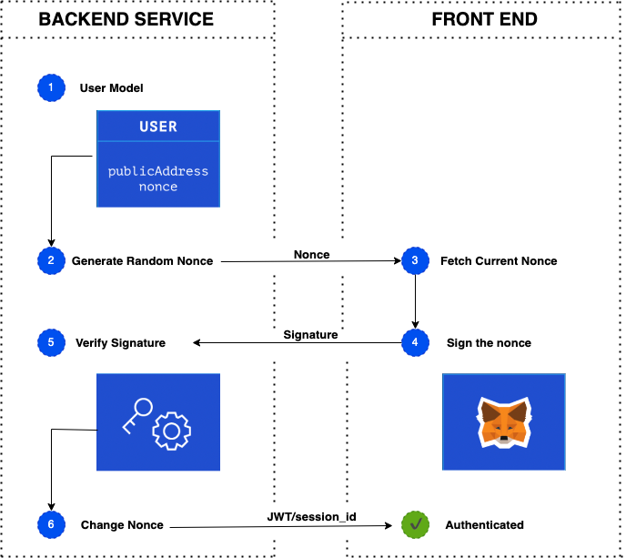

Hình 3.4 Xác thực ví metamask

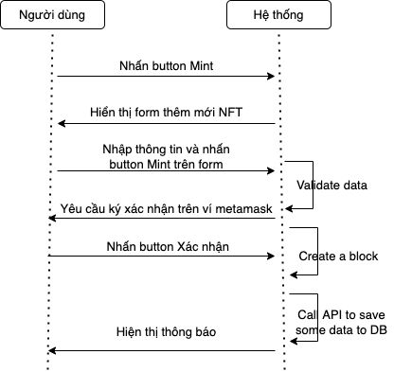

Hình 3. Tạo mới NFT

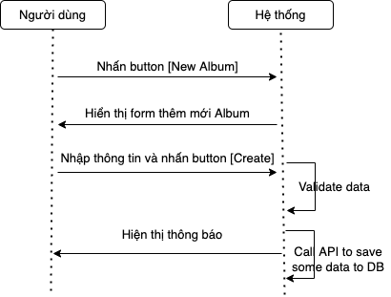

Hình 3. Tạo mới album

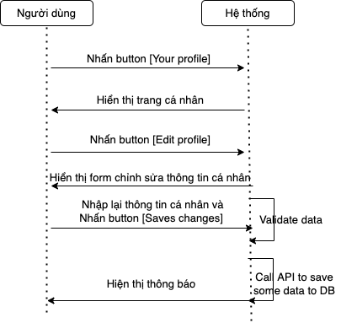

Hình 3. Chỉnh sửa thông tin cá nhân

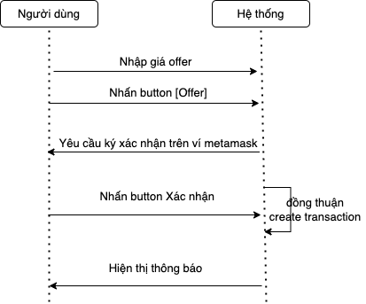

Hình 3. Offer NFT - đặt giá

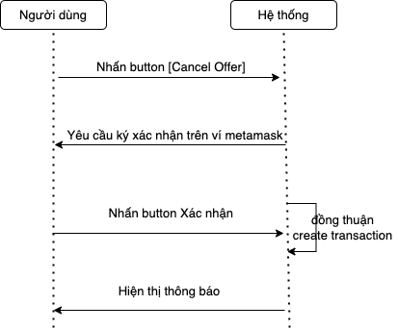

Hình 3. Cancel Offer – Huỷ bỏ lệnh đặt giá bán NFT

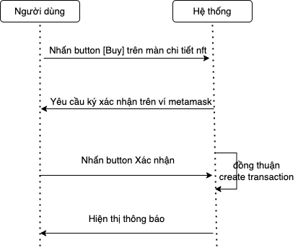

Hình 3. Buy NFT

## Kết luận chương

Chương 3 đã tổng kết được một số nội dung chính như sau:

* Phân tích chức năng, nghiệp vụ của hệ thống
* Đặc tả Usecase của hệ thống

Ở chương tiếp theo, sinh viên sẽ đi vào các bước thiết kế hệ thống với các công việc như sau: Thiết kế cơ sở dữ liệu, Mô hình dữ liệu cũng như đặc tả các bảng dữ liệu, mô tả dữ liệu thông qua các bảng mô tả dữ liệu.

# THIẾT KẾ HỆ THỐNG

## Thiết kế kiến trúc hệ thống

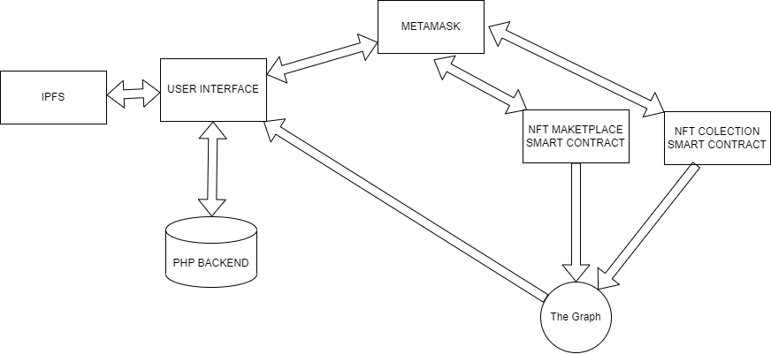

Hình 4.1 Kiến trúc hệ thống

Các thành phần và vai trò trong hệ thống :

- User Inteface: Bao gồm các giao diện tương tác người dùng hệ thống quản lý nft nhạc số.

- PHP backend: Bao gồm các API giao tiếp vào cơ sở dữ liệu tập trung thực hiện các chức năng quản lý nft theo album, theo thể loại,… , chức năng bình luận , quản lý người dùng được xác thực qua ví metamask.

- Metamask: Là ví điện tử dùng để lưu trữ tiền điện tử , tương tác với smart contract

- IPFS: Hệ thống lưu giữ file phân tán thực hiện lưu trữ thông tin NFT nhạc số

- NFT Marketplace & NFT Collection Smart Contract : Là cầu nối để giao tiếp với blockchain, thực hiện các logic cho các chức năng nhự tạo một NFT, thực hiện giao dịch mua bán NFT trên hệ thống, quản lý chủ sở hữu của NFT

- The Graph sẽ lưu trữ toàn bộ các sự kiện giao dịch từ smart contract

## Thiết kế cơ sở dữ liệu

### Mô hình quan hệ thực thể (ERD)

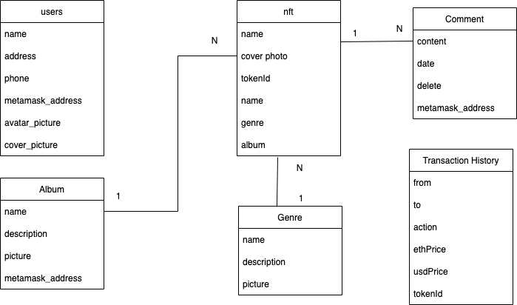

Hình 4.2 Mô hình quan hệ thực thể quan hệ

### Mô hình dữ liệu logic

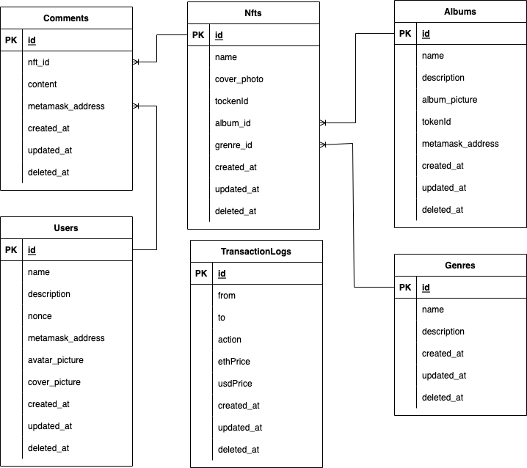

Hình 4.3 Mô hình dữ liệu logic

### Mô hình dữ liệu vật lý



Hình 4.4 Mô hình dữ liệu vật lý

### Đặc tả bảng dữ liệu

1. **Bảng Nfts**

Bảng 3.1 Nfts

|  |  |  |  |  |  |  |  |  |  |  |  |
| --- | --- | --- | --- | --- | --- | --- | --- | --- | --- | --- | --- |
| 1. Số hiệu | | 1 | 2. Tên bảng | | **Nfts** | | | 3. Bí danh | | |  |
| 4. Mô tả: Lưu trữ thêm thông tin của các nfts | | | | | | | | | | | |
| 5. Mô tả chi tiết các cột | | | | | | | | | | | |
| **STT** | **Tên cột** | | | **Mô tả** | | | **Kiểu dữ liệu** | | | **Khuôn dạng** | **N** |
| #1 | ID | | | ID | | | int | | | Số nguyên |  |
| 2 | name | | | Tên tài sản | | | Text | | | Chữ có dấu |  |
| 3 | album_id | | | albums | | | Int | | | Số nguyên | x |
| 4 | genre_id | | | genres | | | Int | | | Số nguyên | x |
| 5 | tockenId | | | Token Id định danh tương ứng trên blockchain | | | Int | | | Số nguyên | x |
| 6 | cover_photo | | | ảnh bìa | | | Text | | | Chuỗi | x |
| 7 | created_at | | | Ngày giờ khởi tạo | | | TIMESTAMP | | | Thời gian | x |
| 8 | updated_at | | | Ngày giờ cập nhật | | | TIMESTAMP | | | Thời gian | x |
| 9 | deleted_at | | | Ngày giờ xóa bỏ | | | TIMESTAMP | | | Thời gian | x |
| 6. Khóa ngoài | | | | | | | | | | | |
| **Số** | **Tên** | | | | | **Cột khóa ngoài** | | | **Quan hệ với bảng** | | |
| 1 | album_id | | | | | id | | | Albums | | |
| 2 | genre_id | | | | | id | | | Genres | | |

1. **Bảng Genres**

Bảng 3.2 Genres

|  |  |  |  |  |  |  |  |  |
| --- | --- | --- | --- | --- | --- | --- | --- | --- |
| 1. Số hiệu | | 2 | 2. Tên bảng | **Genres** | 3. Bí danh | |  | |
| 4. Mô tả: Lưu trữ thông tin các thể loại, phân loại tài sản | | | | | | | | |
| 5. Mô tả chi tiết các cột | | | | | | | | |
| **STT** | **Tên cột** | | **Mô tả** | **Kiểu dữ liệu** | | **Khuôn dạng** | | **N** |
| #1 | id | | ID loại tài sản | Int | | Số nguyên | |  |
| 2 | name | | Tên loại tài sản | Text | | Chuỗi ký tự tiếng việt | |  |
| 3 | description | | Mô tả thể loại | Text | | Chuỗi ký tự tiếng việt | | x |
| 4 | created_at | | Ngày giờ khởi tạo | TIMESTAMP | | Thời gian | | x |
| 5 | updated_at | | Ngày giờ cập nhật | TIMESTAMP | | Thời gian | | x |
| 6 | deleted_at | | Ngày giờ xóa bỏ | TIMESTAMP | | Thời gian | | x |

1. **Bảng Albums**

Bảng 3.3 Albums

|  |  |  |  |  |  |  |  |  |
| --- | --- | --- | --- | --- | --- | --- | --- | --- |
| 1. Số hiệu | | 2 | 2. Tên bảng | **Albums** | 3. Bí danh | |  | |
| 4. Mô tả: Lưu trữ thông tin các thể loại, phân loại tài sản | | | | | | | | |
| 5. Mô tả chi tiết các cột | | | | | | | | |
| **STT** | **Tên cột** | | **Mô tả** | **Kiểu dữ liệu** | | **Khuôn dạng** | | **N** |
| #1 | id | | ID loại tài sản | Int | | Số nguyên | |  |
| 2 | name | | Tên loại tài sản | Text | | Chuỗi ký tự tiếng việt | |  |
| 3 | description | | Mô tả thể loại | Text | | Chuỗi ký tự tiếng việt | | x |
| 4 | TokenId | | Token Id định danh tương ứng trên blockchain | Int | | Số nguyên | | x |
| 5 | Metamask_address | | Địa chỉ metamask | Text | | Chuỗi ký tự | |  |
| 6 | album_picture | | Link ảnh mô tả | Text | | Chuỗi ký tự | | x |
| 7 | created_at | | Ngày giờ khởi tạo | TIMESTAMP | | Thời gian | | x |
| 8 | updated_at | | Ngày giờ cập nhật | TIMESTAMP | | Thời gian | | x |
| 9 | deleted_at | | Ngày giờ xóa bỏ | TIMESTAMP | | Thời gian | | x |

1. **Bảng Users**

Bảng 3.4 Users

|  |  |  |  |  |  |  |  |  |  |  |
| --- | --- | --- | --- | --- | --- | --- | --- | --- | --- | --- |
| 1. Số hiệu | | 4 | 2. Tên bảng | | **Users** | | 3. Bí danh | |  | |
| 4. Mô tả: Lưu trữ thông tin users với ví metamask | | | | | | | | | | |
| 5. Mô tả chi tiết các cột | | | | | | | | | | |
| **STT** | **Tên cột** | | | **Mô tả** | | **Kiểu dữ liệu** | | **Khuôn dạng** | | **N** |
| #1 | ID | | | ID | | Int | | Số nguyên | |  |
| 2 | name | | | Tên người dùng | | Text | | Chuỗi ký tự tiếng việt | | x |
| 3 | address | | | Địa chỉ | | Text | | Chuỗi ký tự tiếng việt | | x |
| 4 | phone | | | Số điện thoại | | Varchar (20) | | Số | | x |
| 5 | metamask_address | | | Địa chỉ ví meta mask | | Text | | Chuỗi ký tự | | x |
| 6 | avatar_picture | | | Link ảnh đại diện | | Text | | Chuỗi ký tự | | x |
| 7 | cover_picture | | | Link ảnh bìa | | Text | | Chuỗi ký tự | | x |
| 8 | created_at | | | Ngày giờ khởi tạo | | TIMESTAMP | | Thời gian | | x |
| 9 | updated_at | | | Ngày giờ cập nhật | | TIMESTAMP | | Thời gian | | x |
| 10 | deleted_at | | | Ngày giờ xóa bỏ | | TIMESTAMP | | Thời gian | | x |

1. **Bảng Comments**

Bảng 3.5 Comments

|  |  |  |  |  |  |  |  |  |  |  |
| --- | --- | --- | --- | --- | --- | --- | --- | --- | --- | --- |
| 1. Số hiệu | | 5 | 2. Tên bảng | | Comments | | 3. Bí danh | |  | |
| 4. Mô tả: Lưu trữ bình luận của người dùng | | | | | | | | | | |
| 5. Mô tả chi tiết các cột | | | | | | | | | | |
| **STT** | **Tên cột** | | | **Mô tả** | | **Kiểu dữ liệu** | | **Khuôn dạng** | | **N** |
| #1 | ID | | | ID comment | | Int | | Số nguyên | |  |
| 2 | content | | | Nội dung bình luận | | Text | | Chuỗi ký tự | |  |
| 3 | nft_id | | | Id định danh Nft | | Int | | Số nguyên | | x |
| 4 | metamask_address | | | Người dùng | | Text | | Chuỗi ký tự | | x |
| 5 | created_at | | | Ngày giờ khởi tạo | | TIMESTAMP | | Thời gian | | x |
| 6 | updated_at | | | Ngày giờ cập nhật | | TIMESTAMP | | Thời gian | | x |
| 7 | deleted_at | | | Ngày giờ xóa bỏ | | TIMESTAMP | | Thời gian | | x |

Bảng 3.6 transactionlogs

|  |  |  |  |  |  |  |  |  |  |  |
| --- | --- | --- | --- | --- | --- | --- | --- | --- | --- | --- |
| 1. Số hiệu | | 5 | 2. Tên bảng: | | Transactionlogs | | 3. Bí danh | |  | |
| 4. Mô tả: Lưu trữ các giao dịch của người dùng | | | | | | | | | | |
| 5. Mô tả chi tiết các cột | | | | | | | | | | |
| **STT** | **Tên cột** | | | **Mô tả** | | **Kiểu dữ liệu** | | **Khuôn dạng** | | **N** |
| #1 | ID | | | ID comment | | Int | | Số nguyên | |  |
| 2 | From | | | Địa chỉ gửi | | Text | | Chuỗi ký tự | |  |
| 3 | To | | | Địa chỉ nhận | | Text | | Chuỗi ký tự | |  |
| 4 | Action | | | Hành động tương tác với blockchain | | Text | | Chuỗi ký tự | |  |
| 5 | ethPrice | | | Tiền ETH | | Float | | Số thực | | x |
| 6 | usdPrice | | | Tiền USD | | Float | | Số thực | | x |
| 7 | created_at | | | Ngày giờ khởi tạo | | TIMESTAMP | | Thời gian | | x |
| 8 | updated_at | | | Ngày giờ cập nhật | | TIMESTAMP | | Thời gian | | x |
| 9 | deleted_at | | | Ngày giờ xóa bỏ | | TIMESTAMP | | Thời gian | | x |

### Thiết kế biểu đồ lớp tổng quát

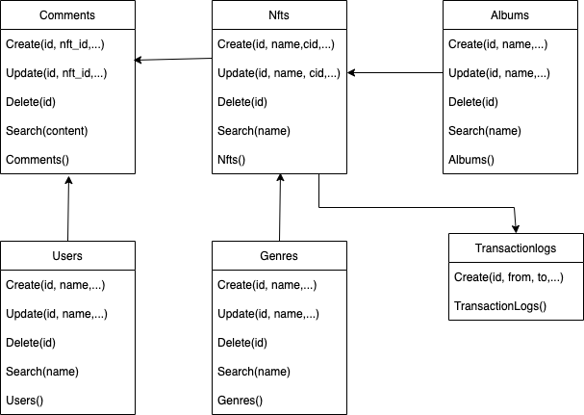

Hình 4.5 Biểu đồ lớp tổng quát

## Kết luận chương

* Trong nội dung Chương 4, sinh viên đã đi thiết kế hệ thống thông qua những nội dung:
  + Thiết kế kiến trúc hệ thống
  + Thiết kế cơ sở dữ liệu hệ thống
* Trong nội dung chương tiếp theo, sinh viên sẽ đi tập trung mô tả các bước cài đặt phần mềm, giới thiệu chương trình đã xây dựng được thông qua giao diện của chương trình.

# XÂY DỰNG HỆ THỐNG KIỂM TRA, ĐÁNH GIÁ

## Cài đặt phần mềm

* Yêu cầu về phần cứng:

+ Máy tính chạy hệ điều hành Windows 7 trở lên

+ Máy tính có 8GB RAM

+ Máy tính được cài đặt Visual studio

+ Máy tính cài đặt MySQL Server và công cụ kết nối thao tác với Database

+ Có cài đặt ví metamask

* Hướng dẫn cài đặt
* Phía Server API:

+ Chỉnh sửa cài đặt kết nối tới database nếu user, password hoặc tên database khác trong file: env

+ Run Docker để tiến hành chạy API PHP backend.

* Phía hệ quản trị cơ sở dữ liệu

+ Mở ứng dụng My SQL Workbench

## Môi trường phát triển và công nghệ sử dụng

### Công nghệ sử dụng

#### Ngôn ngữ Solidiy

Solidity là một ngôn ngữ lập trình hướng đối tượng để viết các smart contract. Nó được sử dụng để thực hiện các logic giao dịch trên các nền tảng blockchain khác nhau, đáng chú ý nhất là Ethereum

#### Thư viện Reactjs

Reactjs là thư viện để tạo ra các giao diện tương tác người dùng User Interface được phát triền bởi Facebook được sử dụng phổ biến. Reactjs hỗ trợ hai ngôn chính là Javscript và Typescript

#### The Graph

Hiện nay việc truy vấn dữ liệu trên blockchain rất khó, khi cần dữ liệu tổng hợp có thể mất cả ngày để chạy trên các ứng dụng bên phía browser. Chúng ta có thể xây dựng một databases như MySQL, SQL server và dễ dàng truy vấn từ đó, nhưng các databases sẽ khiến cho dữ liệu trở nên tập trung, phá vỡ tính bảo mật mà hệ thống blockchain mang lại.

The Graph là một giao thức phi tập trung được tạo ra để đánh chỉ mục và truy vấn dữ liệu trên blockchain. Mỗi sự kiện xảy ra trên blockchain sẽ được The Graph lắng nghe và lưu trữ dữ liệu từ blockchain. Các ứng dụng có thể dễ dàng truy vấn dữ liệu thông qua GraphQL API

* Để đảm bảo dữ liệu trên Graph hoàn toàn tin cậy , The Graph đưa ra bốn vai trò chính trong hệ thống:

+ Developer: Tạo các lược đồ , các trường , các bảng và mapping với các sự kiện tương ứng lắng nghe từ blockchain.

+ Indexer: Chỉ dẫn các node đánh chỉ mục dữ liệu và phục vụ các ứng dụng truy vấn dữ liệu.

+ Curator: Tổ chức dữ liệu bằng các báo hiệu trên các lược đồ.

+ Delegator: Đảm bảo tính bảo mật cho hệ thống bằng việc uỷ thác một lượng GRT ( một đồng tiền trong hệ thống tương tự ETH ) cho các Indexer tin cậy.

#### Framework Laravel

Cung cấp hệ thống API backend trên ngôn ngữ PHP, RESTful API, là một framwork lập trình web mã nguồn mở,miễn phí. Với Laravel có thể dễ dàng viết các API giao tiếp với database một cách nhanh chóng, dễ dàng.

#### IPFS

Việc lưu trữ dữ liệu trên blockchain sẽ tốn càng nhiều chi phí nếu dữ liệu càng lớn. Vì vậy cần một giải pháp lưu trữ thay thế cho blockchain mà vẫn đảm báo tính bảo mật của blockchain. IPFS là được đề xuất như một giải pháp lưu kết hợp với blockchain.

Hệ thống tệp liên hành tinh (IPFS) là một giao thức và mạng ngang hàng để lưu trữ và chia sẻ dữ liệu trong một hệ thống tệp phân tán. IPFS sử dụng định địa chỉ nội dung (hay gọi là CID) để xác định duy nhất từng tệp trong không gian tên chung kết nối tất cả các thiết bị máy tính. Ta chỉ cần lưu trữ chuỗi CID lên blockchain và truy cập toàn bộ dữ liệu thống qua CID định danh này, điều này giúp giảm đáng kể dữ liệu mà blockchain phải lưu trữ.

### Hệ quản trị cơ sở dữ liệu

MySQL là hệ quản trị cơ sở dữ liệu tự do nguồn mở phổ biến nhất thế giới và được các nhà phát triển rất ưa chuộng trong quá trình phát triển ứng dụng. Vì MySQL là cơ sở dữ liệu tốc độ cao, ổn định và dễ sử dụng, có tính khả chuyển, hoạt động trên nhiều hệ điều hành cung cấp một hệ thống lớn các hàm tiện ích rất mạnh. Với tốc độ và tính bảo mật cao, MySQL rất thích hợp cho các ứng dụng có truy cập CSDL trên internet. MySQL miễn phí hoàn toàn cho nên bạn có thể tải về MySQL từ trang chủ. Nó có nhiều phiên bản cho các hệ điều hành khác nhau: phiên bản Win32 cho các hệ điều hành dòng Windows, Linux, Mac OS X, Unix, FreeBSD, NetBSD, Novell NetWare, SGI Irix, Solaris, SunOS,… MySQL là một trong những ví dụ rất cơ bản về Hệ Quản trị Cơ sở dữ liệu quan hệ sử dụng Ngôn ngữ truy vấn có cấu trúc (SQL).

## Giới thiệu lỗ hổng bảo mật smart contract

Tấn công Reentrancy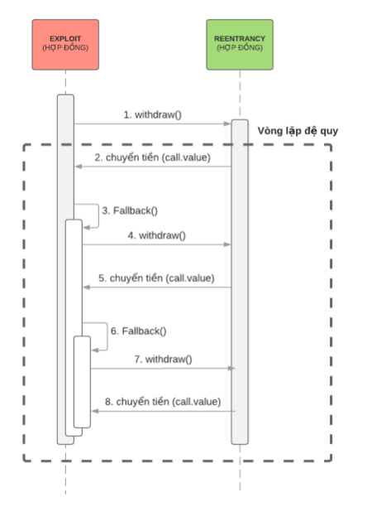

function withdraw () public {

uint amountToWithdraw = userBalances[msg.sender];

require(msg.sender.call.value(amountToWithdraw)()); // ở đây code của người gọi được thực thi, kẻ tấn công có thể gọi withdraw lần nữa

userBalances[msg.sender] = 0;

}

Bước 1 : Kẻ tấn công tấn công Reentrancy thực hiện bằng cách tạo một Contract trung giang gọi hàm withdraw ( hàm rút Ethereum về tài khoản )

Bước 2 : Khi contract chưa cập nhật số dư trước khi gửi tiền kẻ tấn công có thể gọi đệ quy hàm withdraw để tiếp tục rút tiền . Cách để gọi đệ quy được kẻ tấn công thực hiện bằng cách mỗi khi contract bị tấn công gửi ether cho kẻ tấn công , contract của hắn sẽ gọi hàm fallback function ( hàm này được thực hiện khi gọi một hàm không có tên trong contract ), trong hàm fallback function này hắn lại gọi hàm withdraw và tạo nên một vòng lặp đệ quy.

* Giải pháp : Cập nhật số dư bằng 0 trước khi gọi hàm chuyển Ether,ta chỉnh sửa lại hàm withdraw như sau:

function withdraw () public {

uint amountToWithdraw = userBalances[msg.sender];

// cập nhật số dư về 0 trước khi chuyển tiền

userBalances[msg.sender] = 0;

require(msg.sender.call.value(amountToWithdraw)());

}

## Giới thiệu giao diện hệ thống

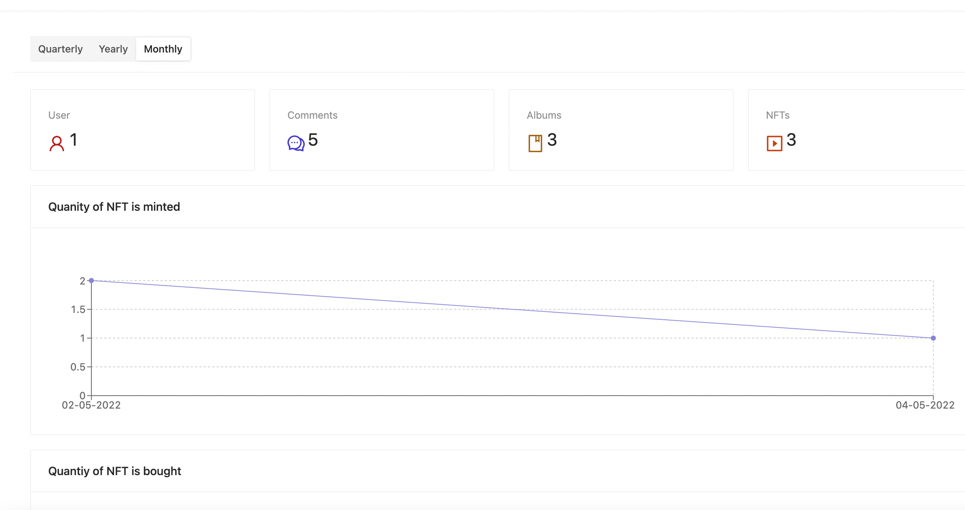

Hình 5.1 Giao diện màn hình dashboard

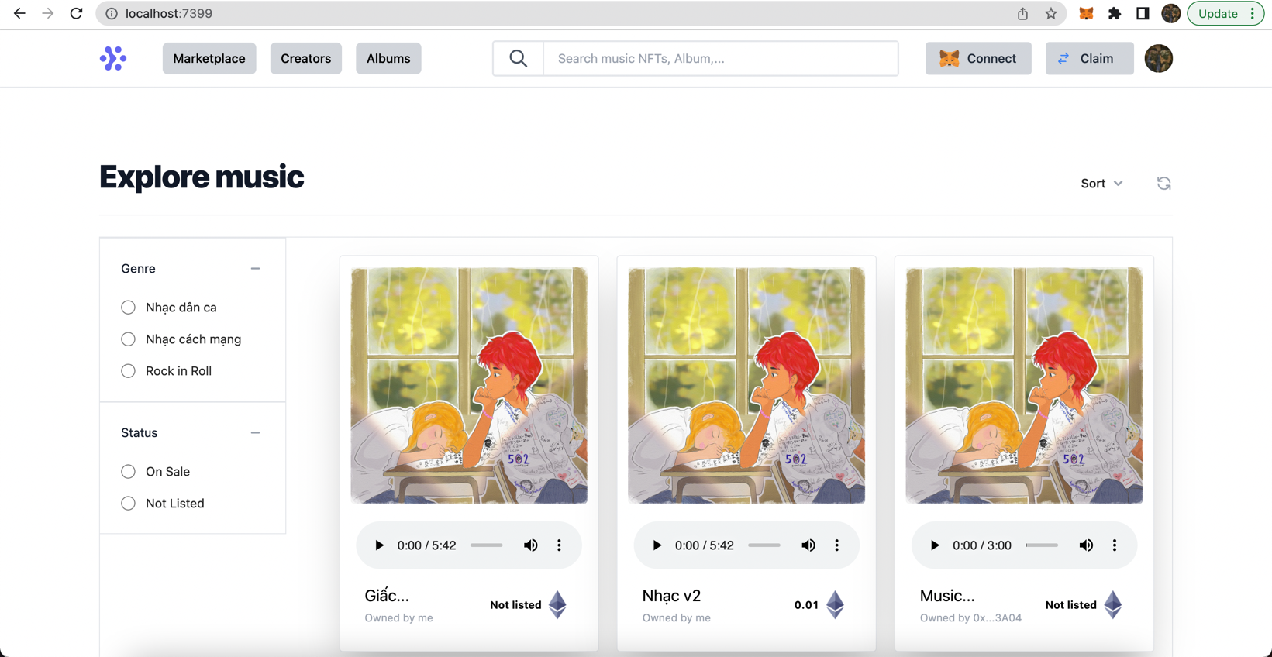

*Hình 5.2 Giao diện màn hình tạo mới NFT*

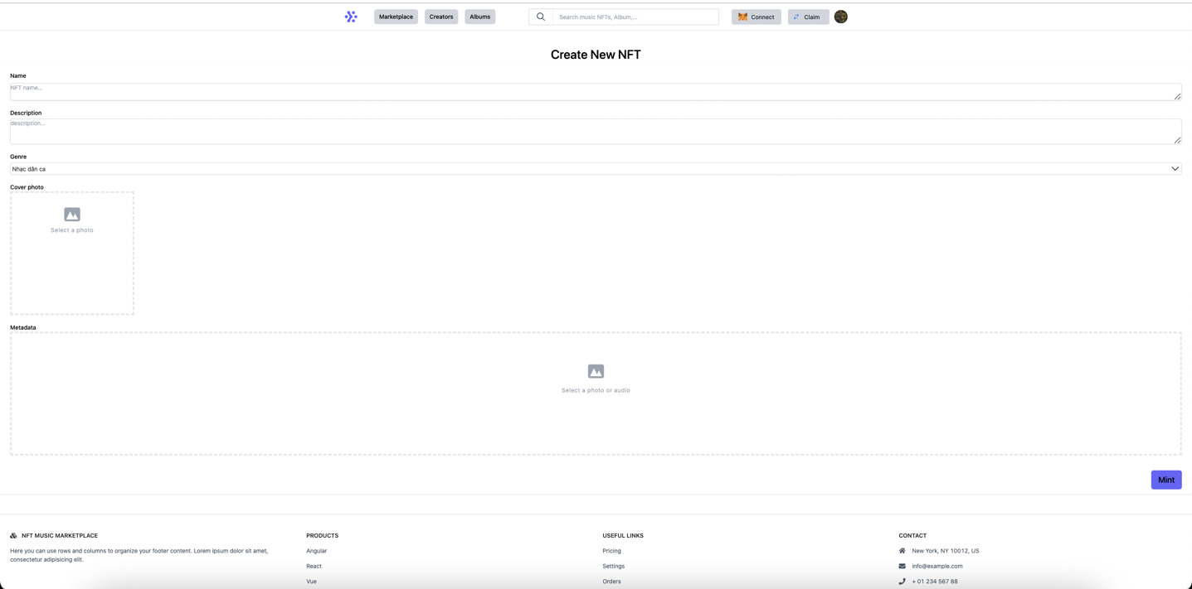

Hình 5.3 Giao diện màn tạo mới NFT

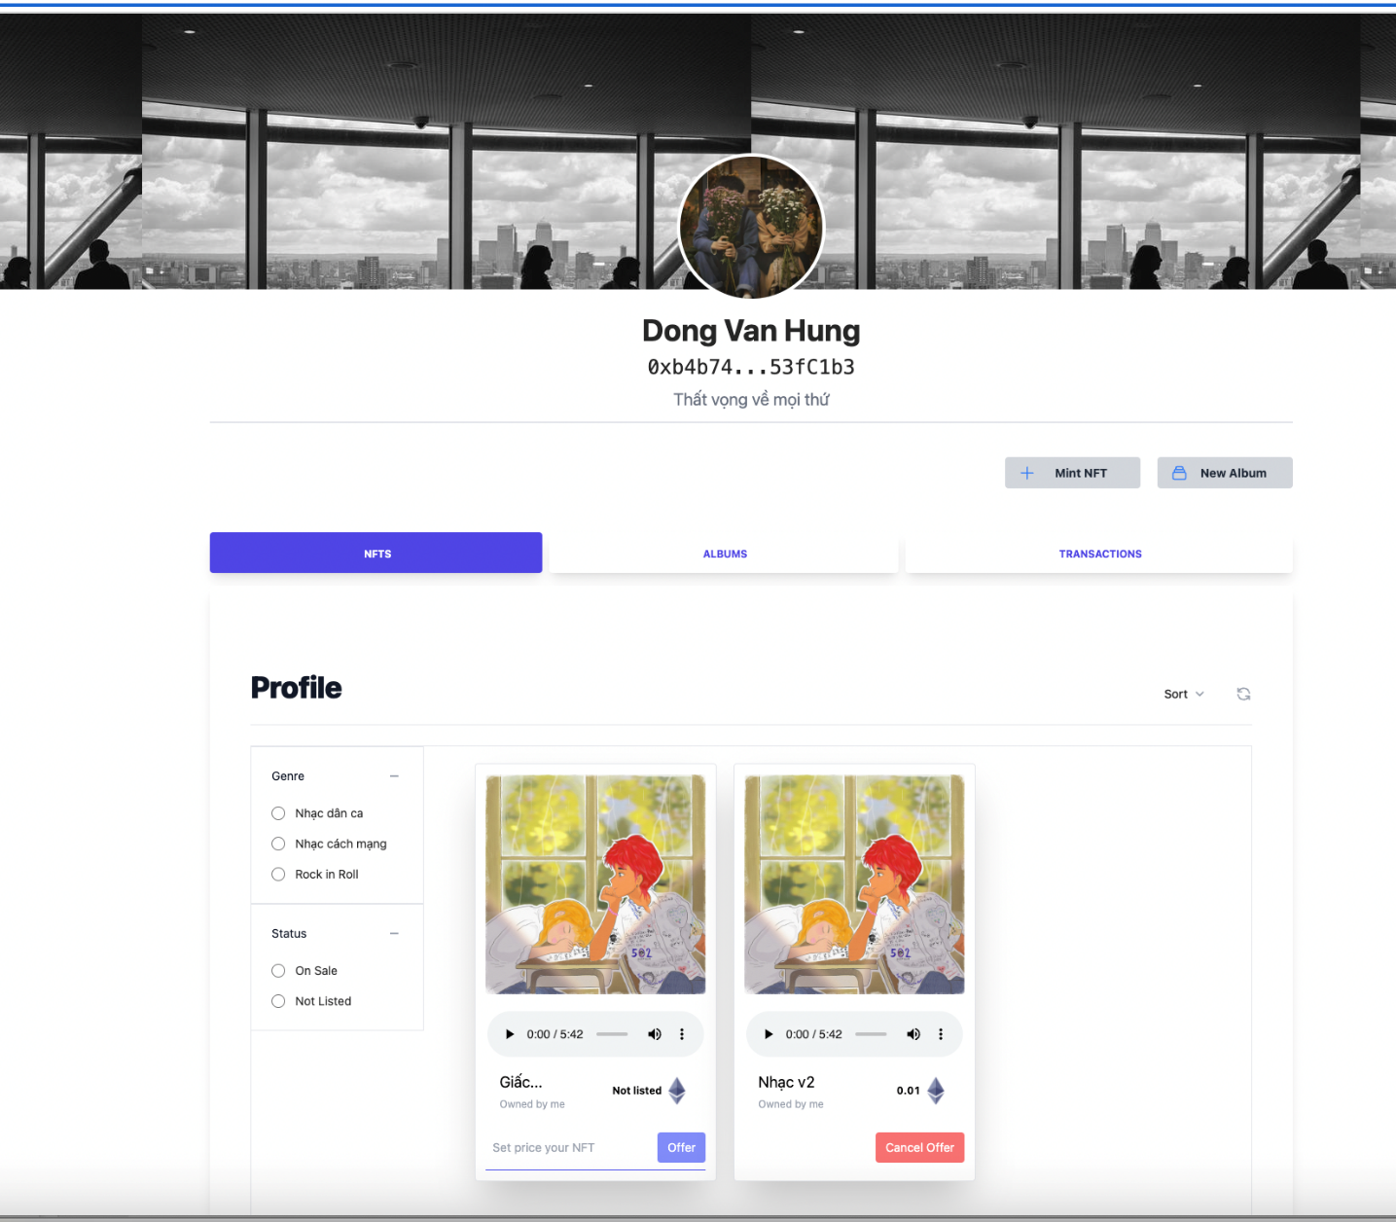

Hình 5.4 Giao diện Danh sách NFT thuộc sở hữu cá nhân

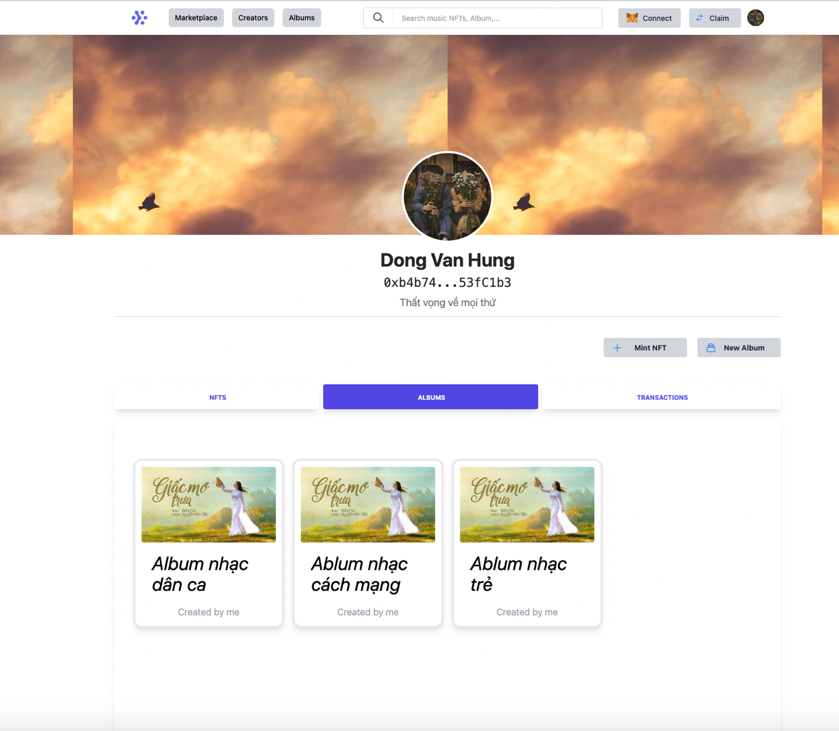

*Hình 5.4 Giao diện màn hình danh sách abum*

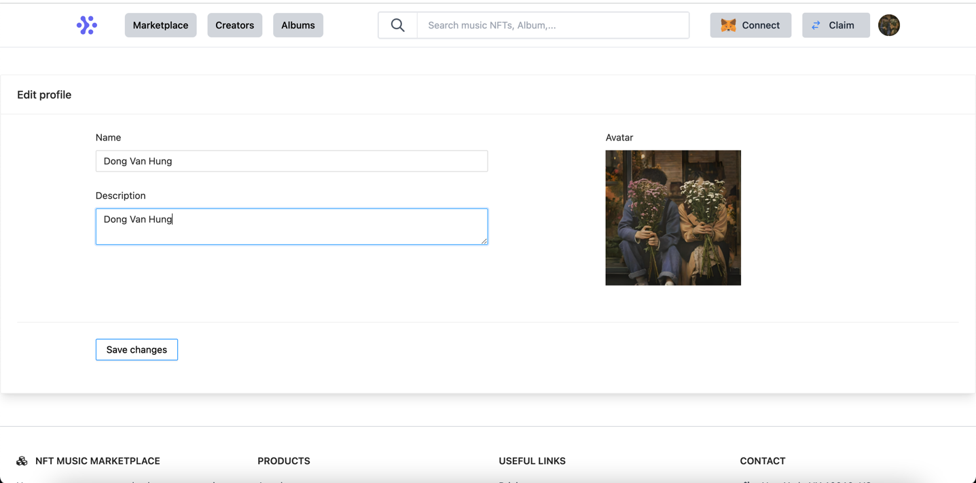

Hình 5. Giao diện màn hình cập nhật thông tin cá nhân

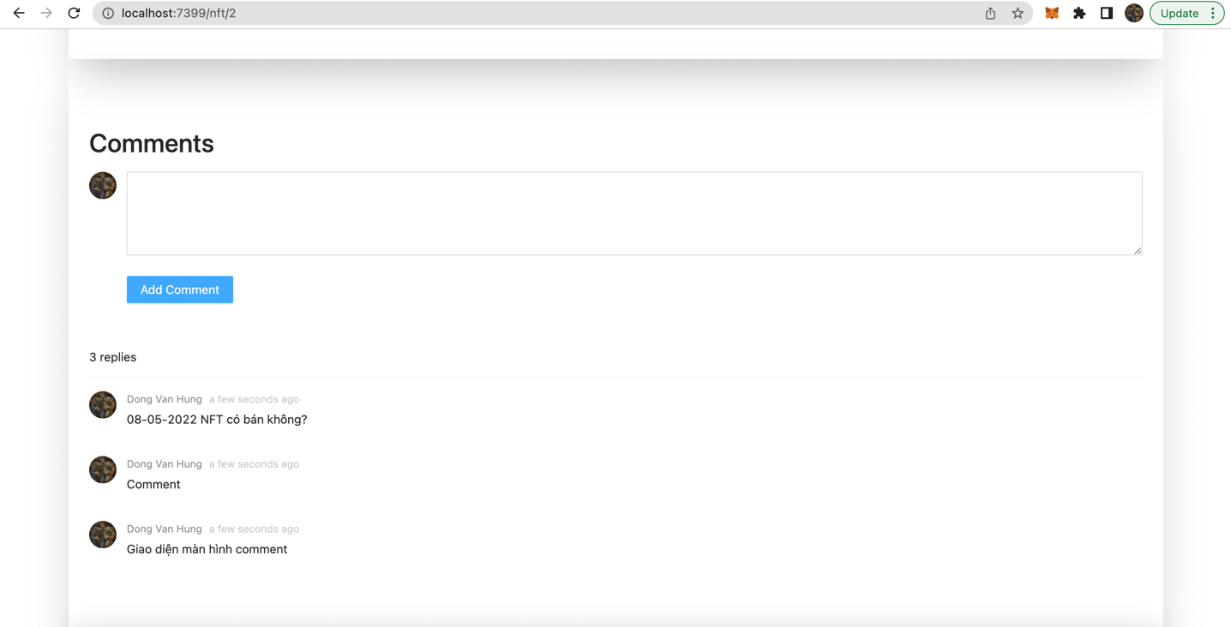

Hình 5. Giao diện màn hình danh sách và thêm mới bình luận

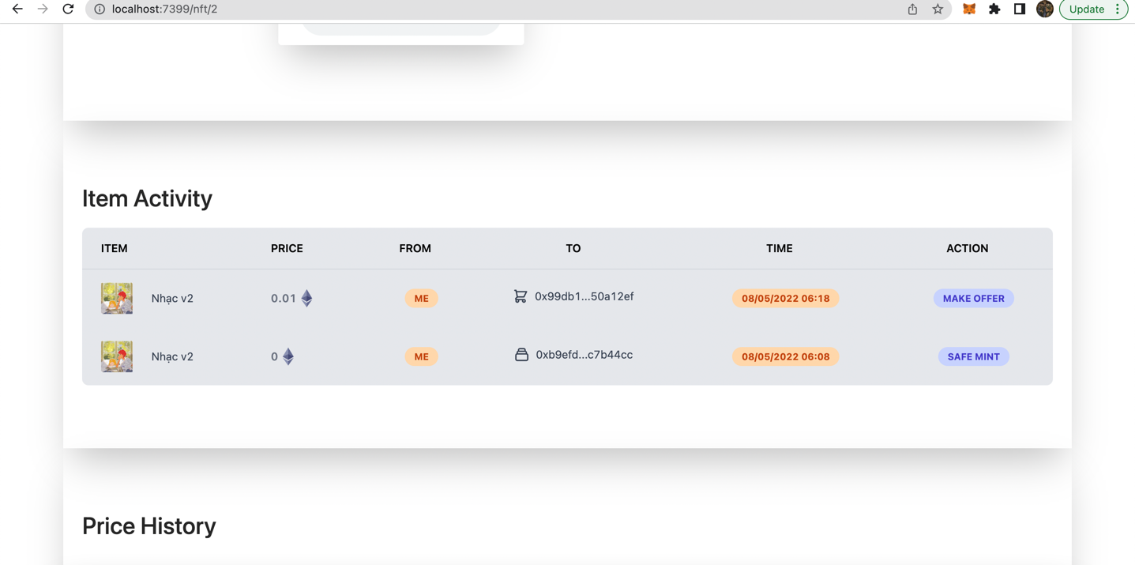

Hình 5. Giao diện theo dõi transacion history của từng NFT

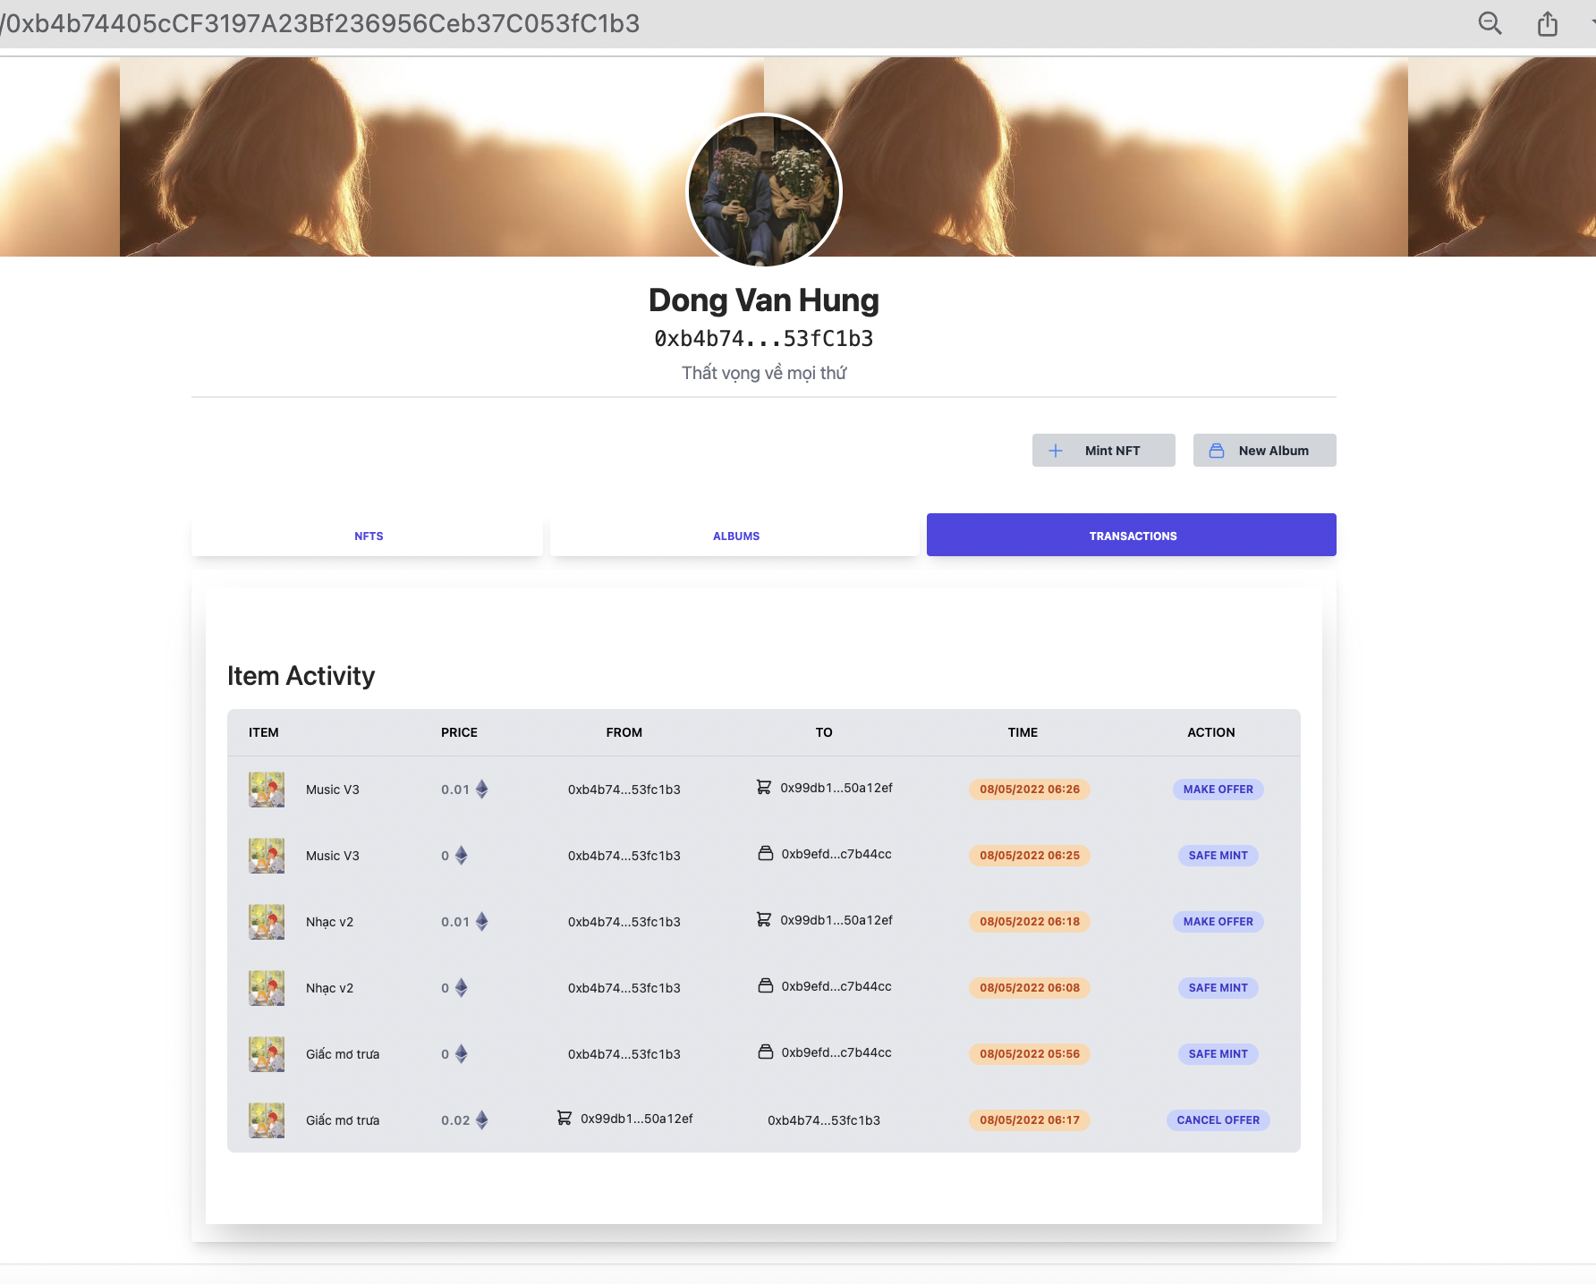

Hình 5. Giao diện lịch sử transaction của từng người dùng

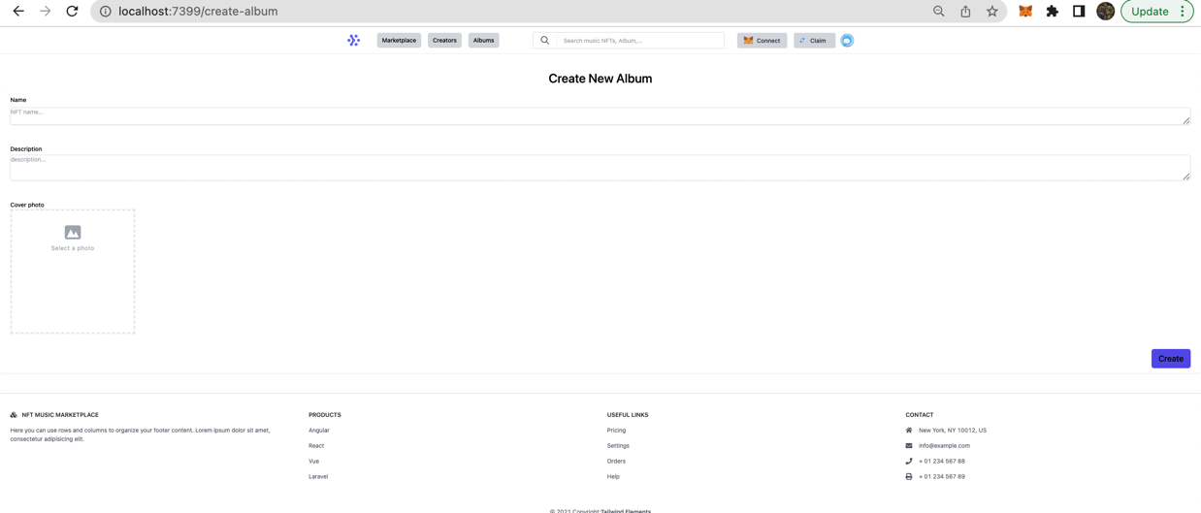

Hình 5. Giao diện thêm mới Album

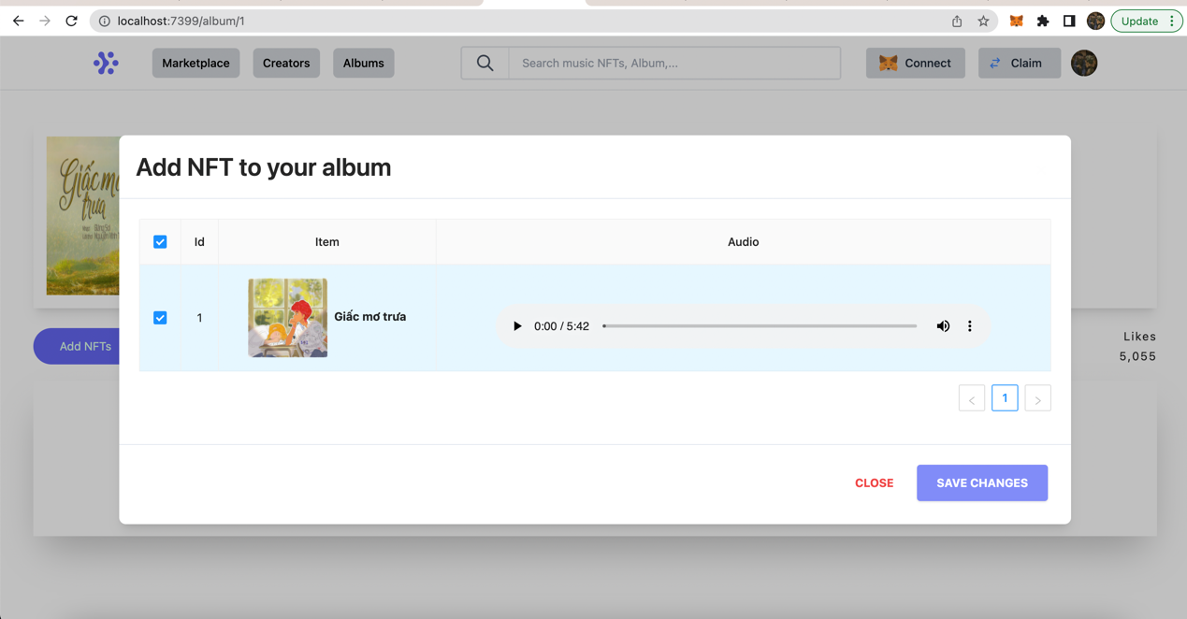

Hình 5. Giao diện thêm mới NFT vào album

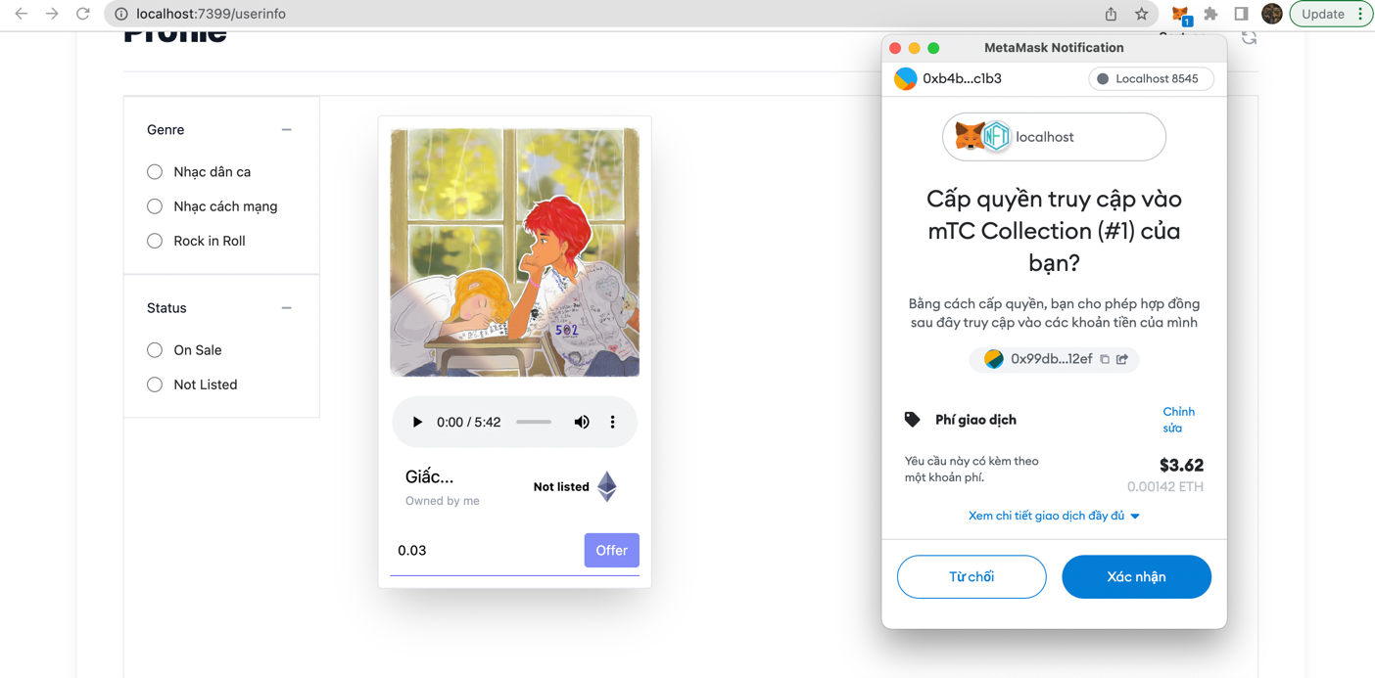

Hình 5. Giao diện offer NFT - đặt giá bán NFT

## Kết luận chương

* Nội dung chương 5, sinh viên đã giới thiệu và hướng dẫn cách cài đặt phần mềm cũng như nền tảng công nghệ sử dụng và giao diện hệ thống.

# KẾT LUẬN

## 1. Kết quả đạt được

“*Hệ thống quản lý nft nhạc số*” bước đầu được xây dựng đã đáp ứng được các chức năng đã đề ra như trong thiết kế như:

* Tạo ra được NFT nhạc số
* Quản lý các NFT sở hữu, offer giá, mua bán NFT
* Quản lý ablum NFT, thêm tài sản vào album
* Tìm kiếm NFT
* Theo dõi transaction history

## 2. Đánh giá ưu điểm, khuyết điểm

- Ưu điểm: Đã hoàn thành hầu hết các chức năng của hệ thống.

- Khuyết điểm: Một số chức năng và nghiệp vụ phụ vẫn chưa được phát triển một cách hoàn thiện.

## 3. Hướng phát triển

Trong tương lai, sinh viên sẽ cố gắng hoàn thiện các chức năng chính của hệ thống một cách tốt hơn. Có thể thêm một số chức năng để hệ thống thêm hoàn thiện hơn như: thêm mới, quản lý thể loại nhạc số, rating nft, thêm vào danh sách yêu thích

# TÀI LIỆU THAM KHẢO

[1] https://opensea.io/blog/guides/non-fungible-tokens/

[2] https://ethereum.org/en/nft/#build-with-nfts

[3] https://www.investopedia.com/terms/b/blockchain.asp

[4] https://www.altpress.com/meta/history-of-nfts-non-funfible-tokens/

[5] https://academy.binance.com/vi/articles/what-is-a-blockchain-consensus algorithm